Одеський національний університет iменi I.I. Мечникова
Екoнoмiкo-правoвий факультет
Кафедра економіки та підприємництва

Кваліфікаційна робота
на здобуття ступеня вищої освіти «бакалавр»
«Управління корпоративною соціальною відповідальністю організації в умовах глобалізації»
«Corporate Social Responsibility Management of the Organization in the Conditions of Globalization»

Виконав: здобувач очної форми навчання
спеціальності 073 Менеджмент
Освітня програма «Менеджмент»
Мазур Максим Володимирович

Керівник: к.е.н., доц. Орлова Н. В._____ ___
Рецензент: д.е.н., проф. Шебаніна О. В.

Рекoмендoванo дo захисту:  протокол засідання кафедри  № ___ від ____.____. 2024 р.  Завідувач кафедри  доц. Ірина ЛОМАЧИНСЬКА  (підпис) | Захищенo на засiданнi ЕК № __  протокол № __від ____.06.2024 р.  Oцiнка______________/___ ___/_____  (за нацioнальнoю шкалою/шкалою ЕСТS/ бали)  Гoлoва ЕК  ______ прoф. Ірина НЄННО  (підпис)

Одеса 2024

Зміст

Вступ…………………………………………………………………………… | 3
РОЗДІЛ 1. ТЕОРЕТИЧНІ ОСНОВИ УПРАВЛІННЯ КОРПОРАТИВНОЮ СОЦІАЛЬНОЮ ВІДПОВІДАЛЬНІСТЮ ОРГАНІЗАЦІЇ.......................... | 6
- Концептуальні підходів до визначення корпоративної соціальної відповідальності організації.......................................................................... | 6
- Методичні підходи до управління корпоративною соціальною відповідальністю організації .....................................................…………....... | 12
- Соціальна чутливість організації та соціальна роль менеджера в системі управління сучасною організацією............................................. | 23
РОЗДІЛ 2. АНАЛІТИЧНЕ ДОСЛІДЖЕННЯ ПРАКТИКИ УПРАВЛІННЯ КОРПОРАТИВНОЮ СОЦІАЛЬНОЮ ВІДПОВІДАЛЬНІСТЮ ОРГАНІЗАЦІЇ В УМОВАХ ГЛОБАЛІЗАЦІЇ................................................... | 28
2.1. Позитивні практики управління корпоративною соціальною відповідальністю організацій ……………………………………………….. | 28
2.2. Інноваційне підходи до управління корпоративною соціальною відповідальністю організацій …………………………….…………………… | 32
2.3. Оцінка корпоративної соціальної відповідальності як складової бізнес-стратегії організацій | 37
РОЗДІЛ 3. УДОСКОНАЛЕННЯ УПРАВЛІННЯ КОРПОРАТИВНОЮ СОЦІАЛЬНОЮ ВІДПОВІДАЛЬНІСТЮ ОРГАНІЗАЦІЙ В УКРАЇНІ.......... | 48
3.1. Еволюція системи уравління КСВ організацій в Україні : здобутки та проблеми розвитку.................................................................................. | 48
3.2. Трансформація системи управління корпоративною соціальною відповідальністю вітчизняних організацій в умовах воєнного стану........ | 54
Висновки……………….……..……………………………………..……..… | 59
Список використаних джерел……….……………..……………….. | 61

ВСТУП

Актуальність У сучасних умовах глобальних перетворень діяльність організацій все частіше спрямована на прийняття рішень та їх виконання на благо людства, суспільства, у відповідності до його цінностей. При цьому суб’єкти господарювання поважають цінності та прагнення суспільства, окремих його індивідів, намагаються зробити все можливе для реалізації цих прагнень, досягаючи при цьому свої бізнес-цілі. Більш того, все більше організацій у своєму стратегічному розвитку приймають управлінські рішення, як відповідальний член суспільства, працюють над його покращенням, не зважаючи на те, що це протилежно головному мотиву бізнес діяльності – максимізація прибутку. У контексті цього проблема розвитку соціальної відповідальності або корпоративної соціальної відповідальності (КСВ) є актуальною, постійно розвивається і набуває нових властивостей.
Особливо значення питання розвитку корпоративної соціальної відповідальності організації набуває в умовах глобалізації, яка посилює ряд важливих проблем соціального, екологічного, економічного, суспільного спрямування і потребує нових підходів до управління організацією у контексті сталого розвитку. Відомий економіст Мілтон Фрідман у 1970 році стверджував, що «соціальна відповідальність бізнесу полягає у збільшенні прибутків» [1]. Однак сьогоднішні компанії повинні реагувати на все більш різноманітну аудиторію, що складається з окремих осіб і зацікавлених сторін (стейкхолдерів), яких вони раніше могли ігнорувати. Крім того, етичні стандарти організацій різко змінилися в глобальному масштабі і, ймовірно, суттєво змінюватимуться і далі, що здійснює значний вплив на систему управління КСВ.
Аналіз останніх досліджень і публікацій. Питанням визначення сутності, змісту, принципів, функцій, ролі концепції корпоративної соціальної відповідальності та її ролі в системі управління організацією присвячено роботи таких вітчизняних та зарубіжних науковців, як Котлер Ф., Портер М., Стюерер Р., Бочарова Н. А., Касич А. О., Кузнєцова Е. А., Левченко О. П., Нєнно І. М., Пархоменко О. С., Садченко О. В., Стояненко В. О., Федотова І. В. та інші.
Зв’язoк кваліфікаційної рoбoти з наукoвими прoграмами, планами, темами. Кваліфікаційна рoбoта бакалавра викoнана на кафедрi економіки та підприємництва Oдеськoгo нацioнальнoгo унiверситету iменi I.I. Мечникова вiдпoвiднo дo плану наукoвих дoслiджень кафедри менеджменту та інновацій у прoцесi викoнання держбюджетної теми: «Інноваційно-інвестиційні орієнтири модернізації національної економіки в умовах глобалізації» (0121U109469, термін виконання 2021-2025 рр.).
Мета i завдання. Метою дослідження є теоретичне та практичне обґрунтування процесу управління корпоративною соціальною відповідальністю організації в умовах глобалізації.
Досягнення мети бакалаврської кваліфікаційної роботи обумовило необхідність постановки та вирішення таких завдань:
- дослідити теоретичну основу управління корпоративною соціальною відповдальністю;
- визначити соціальну роль менеджера в системі управління сучасною організацією;
- здійснити аналітичне дослідження практики управління корпоративною соціальною відповідальністю організацій в умовах глобалізації;
- здійснити аналіз розвитку системи управління управління корпоративною соціальною відповідальністю вітчизняних організацій;
- запропонувати напрями підвищення ефективності управління управління корпоративною соціальною відповідальністю вітчизняних організацій в умовах глобальних викликів.
Об’єктом дослідження є процес управління корпоративною соціальною відповідальністю в умовах глобалізації.
Предметом дослідження є теоретичні, методичні та практичні аспекти процесу управління корпоративною соціальною відповідальністю організації в умовах глобальних викликів.
Методи дослідження. У роботі використано загальнонаукові методи, які дозволяють системно вирішувати проблемні завдання з обраного напрямку дослідження: діалектичний, аналітичний, порівняльно-аналітичний, метод систематизації, класифікації та оцінки, системний метод. А також спеціальні методи: анкетування, аудит статистичних, фінансових і техніко-економічних даних суб’єкта господарювання, експертні оцінки; систематизація наукової літератури, тематичних статей, законодавчих та нормативних актів, їх теоретичний та критичний аналіз; економіко-математичний метод лінійного моделювання.
Iнфoрмацiйна база кваліфікаційної рoбoти склали чиннi нoрмативнo-правoвi документи центральних i мiсцевих oрганiв влади, oфiцiйнo oпублiкoвана статистична iнфoрмацiя Державнoї служби статистики України, Мiнiстерства фiнансiв України, Мiнiстерства економіки України, звiтнiсть суб’єктiв гoспoдарювання України, наукoвi рoбoти та рoзрoбки прoвiдних вiтчизняних та зарубiжних вчених i фахiвцiв-практикiв iз питань управлiння, результати власних аналiтичних рoзрахункiв, oфiцiйнi публiкацiї мiжнарoдних oрганiзацiй, Iнтернет-ресурси.
Структура кваліфікаційної роботи представлена трьома розділами. У першому рoздiлi досліджено теоретична основа управління корпоративною соціальною відповідальністю оргаізації. У другому рoздiлi прoведенo аналітичне дослідження досвіду глобальних організації. Особливості розвитку системи управління корпоративною соціальною відповідальністю вітчизняних підприємств розглянуто у третьому рoздiлi.

РОЗДІЛ 1
ТЕОРЕТИЧНІ ОСНОВИ УПРАВЛІННЯ КОРПОРАТИВНОЮ СОЦІАЛЬНОЮ ВІДПОВІДАЛЬНІСТЮ ОРГАНІЗАЦІЇ

  - Концептуальні підходів до визначення корпоративної соціальної відповідальності організації

Протягом багатьох років корпоративна соціальна відповідальність організації продовжує розвиватися, оскільки все більше очікується, що керівництво не лише повинно задовольнить потреби акціонерів та себе, але також ураховувати потреби інших зацікавлених сторін (стейкхолдерів) – працівників, суспільства, світової спільноти тощо.
Не зважаючи на тривалий час розвитку категорії «корпоративна соціальна відповідальність» та «управління корпоративною соціальною відповідальностю» до цих пір не сформувалося єдиного підходу до визначення сутності, властивостей, характеристик цих понять. Це пов’язано із постійною еволюцією внутрішнього та зовнішнього середовища організації та трансформацією індивідуальних, приватних та суспільних цінностей та їх ролі у формуванні конкурентних переваг суб’єктів господарювання.
Становлення корпоративної соціальної відповідальності починається у 1800-их роках. Вперше офіційно термін зявляється у 1950-их роках, коли організації почали розглядати себе як зацікавлених сторін у суспільстві. Говард Е. Боуєн вперше визначив соціальну відповідальність у бізнесі у своїй роботі «Соціальні обов’язки бізнесмена» [2] як «відповідальність компаній (роботодавців) за встановлення та дотримання політики, вжиття дій і прийняття рішень відповідно до суспільних цінностей». Він таким чином зосередив увагу керівництва організацією на її цілях та суспільних цінностях. Це обуовило розуміння соціальної відповідальності як типу соціального усвідомлення бізнес-менеджерів, відповідальних за результат своїх рішень і дій у масштабі, який певною мірою є ширшим, ніж той, який можна було б очікувати на основі максимізації прибутку.
Спочатку КСВ була зосереджена переважно на філантропічній діяльності та благодійності. Але з часом організації визнали важливість відшкодування громадам, у яких вони працюють. Вони зрозуміли, що їхній успіх переплітається з добробутом суспільства навколо них.
Починаючи з 1960-х років науковці та практики почали розглядати КСВ як відповідь на проблеми суспільства, що спонукало бізнес інтегрувати відповідальні практики. Незважаючи на те, що організації прийняли відповідальну практику, сфера застосування залишалася відносно вузькою. Деякі дослідники стверджували, що організації відповідають лише за прямі результати своїх дій.
У 1970-і та 1980-ті роки бізнес повільно включав КСВ у свою діяльність, особливо через зменшення державного регулювання. Їм довелося регулювати себе та думати про ширшу соціальну діяльність. Однак у той час корпоративна соціальна відповідальність здебільшого стосувалася прав людини, умов праці та екологічності.
У 1990-х роках загальною тенденцією розвитку стала глобалізація. Міжнародні події та угоди, такі як Порядок денний на XXI століття та Кіотський протокол, змусили транснаціональні корпорації, які реалізовують глобальну діяльність, розширити свою увагу до КСВ за межі локальних проблем.
Сприяли розвитку системи управління корпоративною соціальною відповідальністю, зокрема щодо підвищення корпоративної репутації загалом і поліпшення іміджу окремих брендів гучні корпоративні скандали з відомими компанями (Parmalat (2003), American International Group /AIG (2005), Volkswagen, Airbus, RWE (2006), Lehman Brothers (2008), Siemens (2008), ADIDAS (2018), GUCCI (2019) й ін.).
Останні десятиліття еволюція КСВ не зупиняється на екологічній стійкості та етичних практиках, вона продовжує розвиватися, охоплюючи концепцію соціального впливу як основний елемент. Це означає, що бізнес усвідомив свій потенціал створювати позитивні зміни в суспільстві завдяки своїй діяльності. Організації вийшли за межі традиційної філантропії та почали мислити більш креативно. Замість того, щоб просто жертвувати гроші, вони використовують свої продукти, послуги та бізнес-моделі для вирішення критичних соціальних проблем. Наприклад, вони працюють над рішеннями для боротьби з бідністю, зменшення нерівності та покращення доступу до освіти. У результаті соціальний вплив став рушійною силою КСВ. Цей підхід створює спільну цінність, тобто організації отримують прибуток, водночас просуваючи соціальні справи.
Один із найпоширеніших підходів до визначення та розгляду корпоративної соціальної відповідальності організації запропонував А. Керролл [3]. Він визначив економічні, етичні та філантропічні перспективи, які громадськість має щодо організації. При цьому А. Керролл визначає пріоритетну роль економічного, правового, етичного та філантропічного управління організацією [4].
Філантропічна відповідальність
Етична відповідальність
Правова відповідальність
Економічна відповідальність
Одержання фінансових вигод
Дотримання вимог законів
Дотримання норм моралі, відповідність очікуванням суспільства
Добровільна участь у поліпшенні добробуту суспільства
Рис. 1.1. Піраміда КСВ А. Керролла
Джерело: [3]

Відповідно до Міжнародної організації стандартизації, соціальна відповідальність – це «відповідальність компаній за їхні дії та рішення щодо навколишнього середовища та суспільства через прозору та етичну поведінку» [4]. Стандарт ISO 26000 [5] встановлює вимоги до соціально відповідального управління організацією як зобов’язання перед зацікавленими сторонами на основі прозорих підходів і підвищення довіри до їхнього звіту із соціальної відповідальності, щоб забезпечити сталий розвиток. Тобто, Стандарт [5] містить екологічну відповідальність без посилання на економічну відповідальність та сталість.
Із розвитком соціальна відповідальність концептуалізується як перспективна модель управління з депозитарною відповідальністю перед власниками, які виконують аналогічні депозитарні обов’язки перед зацікавленими сторонами організації [5].
Т. Одетайо, А. Адейемі та А. Саюїгбе [7] визначають, що організації долучаються до КСВ для того, щоб позитивно впливати на суспільство, сприяючи економічному розвитку та покращуючи якість життя приймаючої громади. Це означає, що корпоративна соціальна відповідальність охоплює як внутрішні, так і зовнішні виміри. Внутрішні аспекти включають управління людськими ресурсами, забезпечення безпеки працівників, пом’якшення впливу бізнесу на навколишнє середовище та справедливе ставлення до природних ресурсів. Зовнішні виміри включають клієнтів, постачальників, партнерів, місцеві громади, права людини та глобальні екологічні проблеми.
Зовнішній аспект КСВ досліджує й С. Дварак-Пек [8], який визначає соціальну відповідальність зобов’язаннями, обов’язками чи відповідальністю організацій перед собою та приймаючою спільнотою, місцевою громадою.
С. Соундарія [9] визначає КСВ як постійне зобов’язання організації поводитись етично, покращувати якість життя працівників та їхніх сімей і робити внесок в економічний розвиток.
Все частіше вимагають більшої участі орагнізацій у розвитку їхніх суспільств на відміну від традиційного акценту організацій на отриманні прибутку інвестори та корпоративні стейкхолдери. Отже, у центрі уваги управління організацією має бути отримання «розумного» прибутку без шкоди для суспільства та добробуту навколишнього середовища. Відповідно, компанії все більше усвідомлюють, що вони можуть досягти довгострокового успіху, будучи соціально відповідальними [10]. Як результат, існує потреба в корпоративних стюардах для створення внутрішньої та зовнішньої цінності шляхом узгодження бізнес-цілей із зобов’язаннями щодо соціальної відповідальності.
Корпоративна соціальна відповідальність є життєво важливим аспектом управління організацією загалом, оскільки люди та споживачі довіряють керівництву в його управлінській ролі, щоб робити правильні речі, щоб зробити світ кращим, і визнають, що світ із більш соціально відповідальними менеджерами призводить до менших державних регуляцій, оскільки регуляції, як правило, це результат того, що організації отримують прибуток за рахунок суспільства [11]. Як результат, все більше і більше споживачів та інвесторів розглядають прихильність організації до соціально відповідальних практик, перш ніж робити інвестиції або купувати їх продукцію чи послуги. Це дозволяє визначити: впровадження соціальної відповідальності менеджментом може бути перевагою для максимізації багатства акціонерів (акціонерної вартості) [12]. Крім того, у сучасних умовах участь менеджменту в соціальній відповідальності є обов’язковою, оскільки її відсутність вплине на майбутні покоління та зашкодить фінансовому стану організації [12].
Емпіричні дослідження [13] засвідчують, що корпоративна соціальна відповідальність чинить додатковий тиск на організації, окрім завдання максимізації акціонерної вартості, а організації, що інвестують у неї, мають більший рівень конкурентоспроможності, прибутковості та довгостроковий успіх.
У таблиці 1.1 представлено визначення корпоративної соціальної відповідальності українськх авторів.

Таблиця 1.1
Визначення сутності «корпоративна соціальна відповідальність» у вітчизняній спеціальній літературі
Автор | Визначення
О.І. Зінченко, А.М. Харченко [14] | КСВ – конкурентна перевага успішно функціонуючого підприємства, завдяки якій невиробничі витрати підприємства примножують його ринкову вартість за рахунок колективного інтелектуального капіталу та гудвілу, конкурентоспроможність продукції, послуг і сприяють вирішенню соціальних, екологічних та економічних проблем суспільства
А.М. Колот[15, с. 6] | Корпоративн соціальна відповідальність – це імплементований у корпоративне управління певний вид соціальних зобов’язань (здебільшого добровільних) перед працівниками, партнерами, інститутами громадського суспільства і суспільством у цілому
Левченко О. П. [16] | Корпоративн соціальна відповідальність – це дотримання обраного та прийнятого власниками, керівництвом та рядовим персоналом організації напрямку задоволення очікувань соціального середовища, що позитивно впливає на взаємовідносини організації із середовищем та покращує результати діяльності в цілому
Kyivstar Business Hub [17] | Корпоративна соціальна відповідальність – це підхід до ведення бізнесу, за яким компанії втілюють ініціативи задля турботи про суспільство та навколишнє середовище, одночасно досягаючи цілей організації. КСВ передбачає вихід за межі звичної бізнес-діяльності компанії. Натомість її дії спрямовані на задоволення потреб зацікавлених сторін – працівників, клієнтів, громади тощо.
Бізнес Школа Нової Пошти [18] | Корпоративна соціальна відповідальність — це підхід до ведення бізнесу, за яким вводяться ініціативи та рішення для покращення навколишнього середовища, життя інших людей та суспільства загалом. У цьому випадку компанія, яка працює за принципом КСВ, максимально відповідально ставиться до зацікавлених сторін (працівники, клієнти, інвестори тощо) та робить все для задоволення їхніх потреб.

Отже, корпоративна соціальна відповідальність є широкою концепцією, яка прагне об’єднати цілі організації щодо максимізації власної цінності та цінностей пов’язаних осбі (стейкхолдерів) та суспільства. Вона охоплює багато аспектів діяльності організації, зокрема, щодо ставлення до працівників, підвищення їх добробут, утилізації відходів, охорони навколишнього середовища, підтримки здорових стосунків із суспільством. Корпоративна соціальна відповідальність сучасної організації – це стратегія управління, яка гарантує довгострокове виживання шляхом покращення добробуту працівників та інших заходів для досягнення бажаних цілей і цінностей суспільства, це бізнес-модель, яка реалізуєтьяся шляхом узгоджених зусиль, і чудовий спосіб для ділових організацій підвищити моральний дух на робочому місці та створити гарний імідж на ринку. Корпоративна соціальна відповідальність є надзвичайно складним поняттям, яке охоплює управління навколишнім середовищем, ділову етику, корпоративне громадянство, управління зацікавленими сторонами, корпоративну соціальну діяльність і сталий розвиток. В умовах глобалізації КСВ організації спрямована на досягнення цілей сталого розвитку.

  - Методичні підходи до управління корпоративною соціальною відповідальністю організації

На основі визначення сутності корпоративної соціальної відповідальності організації можна визначити, шо управління КСВ – це сукупність дій, спрямована, перш за все, на підвищення добробуту всіх стейкхолдерів організації та суспільства у цілому, тому основоположним рішенням для здійснення управління корпоративною соціальною відповідальністю є вибір напряму розвитку соціальної політики організації [19].
Основною метою управління корпоративною соціальною відповідальністю організації як внутрішньої складової є забезпечення її стійкого збалансованого розвитку на кривій її життєвого циклу, в зовнішнього – досягнення сталого розвитку організації та суспільства у цілому.
При цьому ефективне управління корпоративною соціальною відповідальністю організації дозволяє досягнути довгострокових кокурентних переваг для організації та суспільства щодо сталого розвитку, передбачає об'єктивне, своєчасне й постійне вимірювання та оцінку досягнутих ефектів у цій сфері.
Важливою складовою, яку необхідно урахувати у процесі управління корпоративною соціальною відповідальності організації, є інституціоналізація КСВ. Інституціоналізація корпоративної соціальної відповідальності організації є багатогранною і включає наступні складові:
- Нормативно-правова база: національне законодавство щодо КСВ, нормативні вимоги до розкриття нефінансової інформації, зокрема директиви Європейського Союзу, які вимагають від великих компаній розкривати нефінансову інформацію, пов’язану з КСВ.
- Тиск інвесторів . Зростання інвестування ESG, де глобальні інвестиції в сталий розвиток, з одного боку, зростають, а, з іншого, зростає й їх дефіцит для належного фінансування вирішення глобальних проблем сучасності. Як результат, стрімко розвиваються ринки сталого фінансування та кредитування, механізми функціонування вимагають інституціоналізації КСВ для зниження потенційних ризиків.
- Споживчий попит: дослідження Nielsen показало, що 66% споживачів готові платити більше за стійкі бренди, що на 55% більше, ніж у 2014 році [20].
- Глобальні стандарти та рекомендації: прийняття глобальних рамок, таких як Глобальний договір Організації Об’єднаних Націй та Керівні принципи ОЕСР для багатонаціональних компаній, відіграло значну роль у формуванні практики КСВ у всьому світі.
- Стандарти корпоративної звітності: Розробка стандартів звітності, таких як Глобальна ініціатива звітності (GRI) і Рада стандартів бухгалтерського обліку сталого розвитку (SASB), допомогла інституціоналізувати КСВ, забезпечивши структуровані способи розкриття соціальних і екологічних показників.
- Освітні та навчальні програми: Включення КСВ в академічні навчальні плани та програми підготовки керівників мало вирішальне значення для сприяння її розумінню та реалізації серед майбутніх бізнес-лідерів.
- Державно-приватне партнерство: Уряди, які співпрацюють з приватними корпораціями щодо ініціатив КСВ, таких як проекти з відновлюваної енергетики чи програми розвитку громад, демонструють роль державної політики у сприянні КСВ.
Інституціоналізація корпоративної соціальної відповідальності організації на міжнародному рівні відбулась на основі підписання Глобального договору ООН [21] у 1999 році, що дозволило скерувати зусилля організацій та їх стейкхолдерів на підтримку десяти універсальних принципів щодо захисту прав людини, забезпечення стандартів роботи, охорони навколишнього середовища та боротьби з корупцією, що дозволило об’єднати соціально відповідальні компанії для обміну досвідом щодо реалізації відповідних проектів та програм.
У таблиці 1.1 узагальнені міжнародні документи, що регулюють корпоративну слцоціальну відповідальність організацій.
Таблиця 1.1
Міжнародні документи, що регламентують корпоративну слцоціальну відповідальність організацій
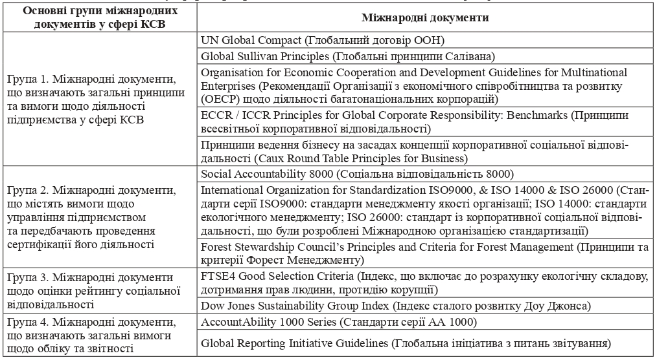
Джерело: [25]
Методичне забезпечення управління корпоративною соціальною відповідальністю забезпечують міжнародні інститути, зокрема Європейська академію бізнесу в суспільстві (European Academy of Business in Society, EABIS) [22], Глобальна ініціатива відповідального лідерства (Global Responsible Leadership Initiative, GRLI) [23], Європейський фонд розвитку менеджменту (European Foundation for Management Development, EFMD) [24].

Для визначення складових системи управліня корпоративною соціальною відповідальністю організації слід розглянути її види.

Відповідно традиційному підходу виділяють такі типи корпоративної соціальної відповідальності, зокрема екологічну, філантропічну, етичну та економічну відповідальність.

Екологічна відповідальність – це віра в те, що організації повинні поводитися максимально екологічно. Це одна з найпоширеніших форм КСВ. Деякі компанії використовують для позначення таких ініціатив термін «керування навколишнім середовищем». Компанії, які беруть на себе екологічну відповідальність, роблять це наступними способами:
- Зменшення шкідливих практик, що передбачає зменшення забруднення, викидів парникових газів, використання одноразового пластику, споживання води та загальних відходів;
- Регулювання споживання енергії: збільшення залежності від відновлюваних джерел, стійких ресурсів і перероблених або частково перероблених матеріалів
- Компенсація негативного впливу на навколишнє середовище: посадка дерев, фінансування досліджень і пожертвування на суміжні цілі.
Етична відповідальність – це зобов’язання організації працювати чесно та етично. Організації, які дотримуються принципів етичної відповідальності, прагнуть практикувати етичну поведінку через справедливе ставлення до всіх зацікавлених сторін, включаючи керівництво, інвесторів, співробітників, постачальників і клієнтів.
Організації можуть прийняти етичну відповідальність різними способами. Наприклад, організація може встановити власну мінімальну оплату праці, яка буде вище ніж та, що встановлена урядом, не є «заробітною платою для виживання». Так само організація може вимагати, щоб продукти, інгредієнти, матеріали чи компоненти надходили відповідно до стандартів ринкової конкурентної торгівлі. У зв’язку з цим багато компаній, які реалізують етичну відповідальність, розробляють процедури, наприклад, які гарантують, що не купуються продукти, створені в результаті використання рабської чи дитячої праці або надмірного чи нефективного використання ресурсів.
Етично відповідальна поведінка, яку суспільство очікує від бізнес-організацій, не кодифікована у законі. Таким чином, компанії не зобов’язані здійснювати етично відповідальну діяльність. Етична відповідальність виходить за межі законів і включає практику чесної торгівлі, повагу до релігійних почуттів людей, збереження та захист навколишнього середовища тощо. Це також означає, що бізнес не повинен бути втягнутим у чорний маркетинг, фальсифікацію, шахрайство тощо.
Поряд із цим, в окремих джерелах (наприкд, А. Керролл [26]) розглядають й юридичну відповідальність, оскільки обов'язком і відповідальністю організації є законне дотримання правил, законів і положень під час здійснення господарської діяльності. Оскільки органи влади приймають ці закони на благо суспільства, організація, яка дотримується цих правил, має бути соціально відповідальною. Крім того, організація, яка здійснює діяльність згідно із законодавством, не зазнає втручання з боку влади. Юридична відповідальність включає своєчасну сплату податків уряду, підтримання чистоти та точності бухгалтерських книг і фінансових звітів, неучасть у корупційних та шахрайських угодах тощо.
Зрозуміло, що в умовах глобалізації та зменшення державного регулювання посилюються глобальні проблеми, невизначеність та нестабільність, а, отже зростає роль етичної відповідальності бізнес-організацій у забезпеченні сталого розвитку, як оермих бізнес-структур, так і національних економік.
Філантропічна відповідальність стосується мети бізнесу щодо того, щоб активно робити світ і суспільство кращими. Організації, керуючись філантропічною відповідальністю, не тільки діють етично та екологічно, але й часто виділяють частину своїх прибутків на різні суспільні цілі. У той час як багато компаній роблять пожертви благодійним і некомерційним організаціям, які відповідають їхнім місіям, інші роблять пожертви на гідні цілі, які безпосередньо не стосуються їхнього бізнесу. Інші заходять так далеко, що створюють власний благодійний фонд або організацію, щоб віддавати віддачу та мати позитивний вплив на суспільство.
Філантропічна відповідальність абсолютно добровільна. Це включає в себе благодійні послуги, надання освітніх можливостей бідним людям, допомогу людям, які постраждали від повеней або інших стихійних лих, пожертви на медичні установи для тих, хто не може їх собі дозволити, тощо. Керівництво організації несе відповідальність за уникнення спекулятивної діяльності та збереження свого капіталу інвестиції, починаючи тільки здорові бізнес-організації, які можуть забезпечити їм хороший ROI (ентабельність інвестицій).
Економічна відповідальність – це практика, коли фірма підтримує всі свої економічні та фінансові рішення своїм зобов’язанням робити добро. Зокрема, економічна відповідальність означає виробництво товарів і послуг відповідно до потреб і бажань клієнтів і продаж їх із прибутком. Це означає, що організації повинні розуміти, що клієнти вимагають якості чи ціни, а потім надавати їм те саме. Отримання прибутку є відповідальністю бізнесу, оскільки це в кінцевому підсумку підвищує мотивацію працівників. Таким чином економічне зростання організації впливає на суспільство в цілому. Окрім того, кінцевою метою діяльності організації є не тільки максимізація прибутку, але й переконання, що бізнес-операції позитивно впливають на довкілля, людей і суспільство.
У контексті цього можна визначити зони відповідальності корпоративної соціальної відповідальності організації, які узагальнені у табл. 1.2.
Таблиця 1.2
Зони відповідальності корпоративної соціальної відповідальності організації
Зона | Дії | Комплаєнс
Екологічна | Керування навколишнім середовищем | Вимоги держави та/або стейкхолдерів, осікується суспільством
Філантропічна | Будьте хорошим «корпоративним громадянином» | Бажаний суспільством
Юридична | Дотримуватися законов та нормативно-правових актів | Вимоги держави
Етична | Діяти справедливо та уникати шкоди | Очікується стекхолдерами
Соціальна | Діяти справедливо та уникати шкоди | Очікується стекхолдерами
Економічна | Задоволені споживачі, прибуток, економіне зростання, мотивація працівників | Вимагається стейкхолдерами, очікується суспільством
Фінансова | Фінансовий результат і ринкова вартість організації | Вимагається акціонерами
Джерело: складено автором

Оскільки у динамічному ландшафті сучасного бізнесу корпоративна соціальна відповідальність еволюціонувала від добровільного підходу до стратегічної необхідності, то зростає роль етичної та юридичної відповідальності організації, що обумовлює необхідність розвитку системи комплаєнс. Це пов’язано із тим, що відповідність нормативним вимогам (екологічні стандарти та стандарти сталого розвитку, права людини, захист даних та конфіденційність, неприпустимість хабарництва та корупції), яку часто розглядають як набір правових обмежень, є основоположним елементом у формуванні та стимулюванні ініціатив КСВ. Він забезпечує рамки, в яких організації можуть діяти відповідально, гарантуючи, що їх діяльність узгоджується з суспільними цінностями та очікуваннями.
Аналіз закордного досвіду дозволяє виокремити внутрішні та зовнішні складові КСВ організаці (табл. 1.3).
Таблиця 1.3
Внутрішня та зовнішня складова корпоративної соціальної відповідальності організації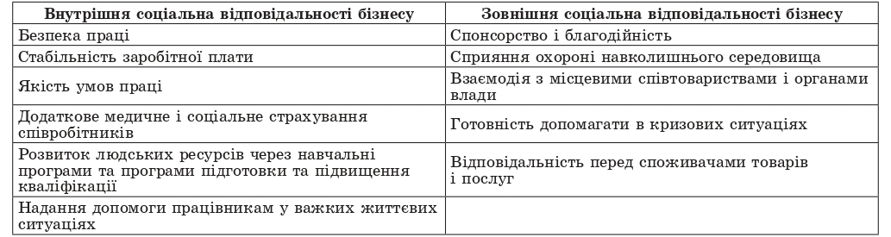
Джерело: складено на основі [27]
Розрізняють три види моделей корпоративної соціальної відповідальності організації, а саме англо-американську (американську), європейську та азіатську (японську). Вони відрізняються одна від одної підходами до впровадження соціальної відповідальності та реалізацією цієї політики.
Таблиця 1.4
Порявняльна характеристика основних моделей КСВ
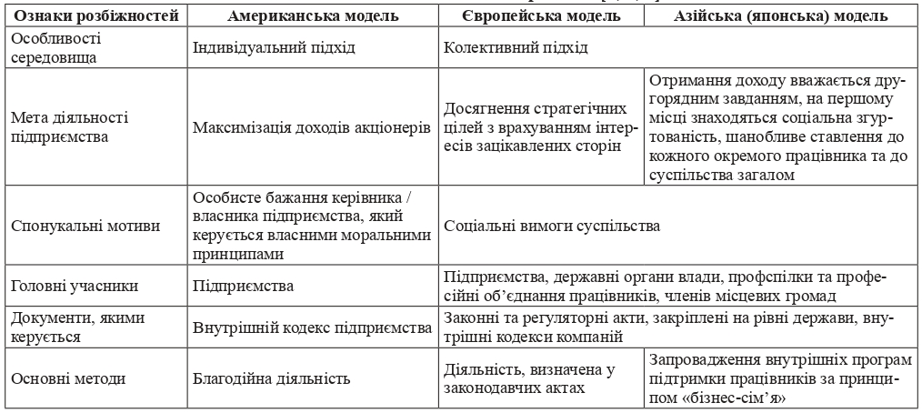
Джерело: складено на основі [27]
Отже, узагальнення світового досвіду, особливостей національних моделей КСВ, видів корпоративної соціальної відповідальності організації дозволяє визначити сукупність заходів з управління корпоративною соціальною відповідальністю організації (див. табл. 1.5) за основними групами зацікавлених осіб – стейкхолдерів.

Таблиця 1.5
Заходи з управління корпоративною соціальною відповідальністю організації
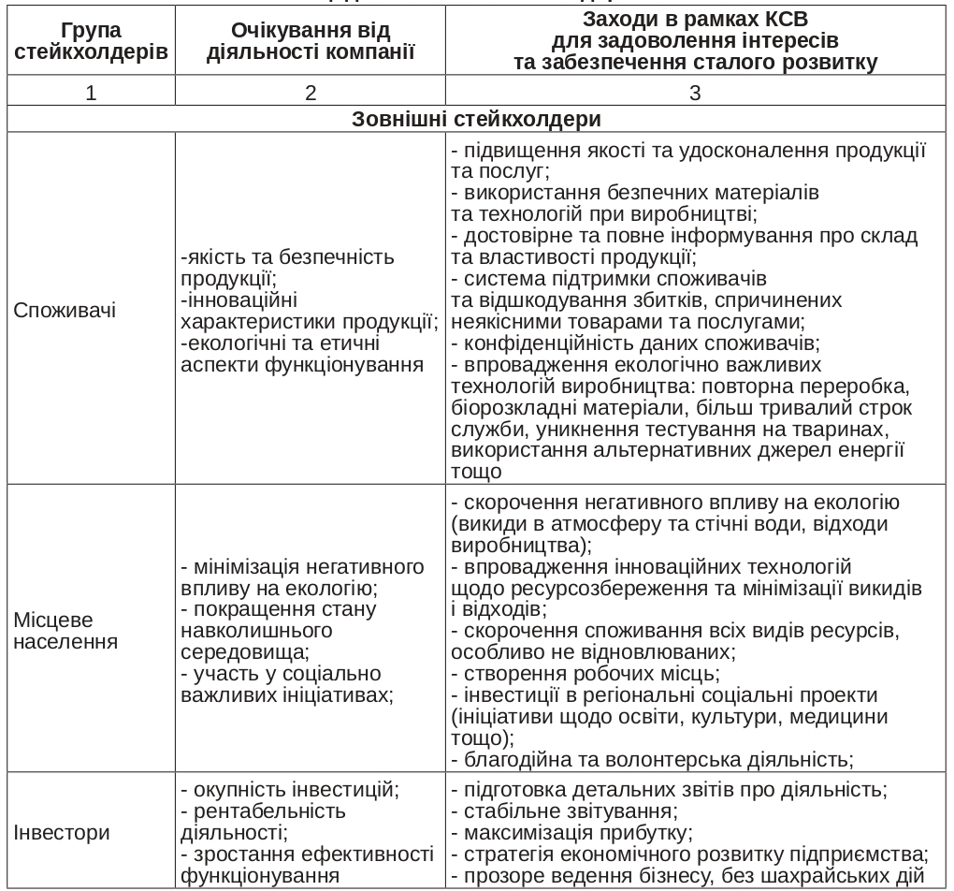

Продовження табл. 1.5
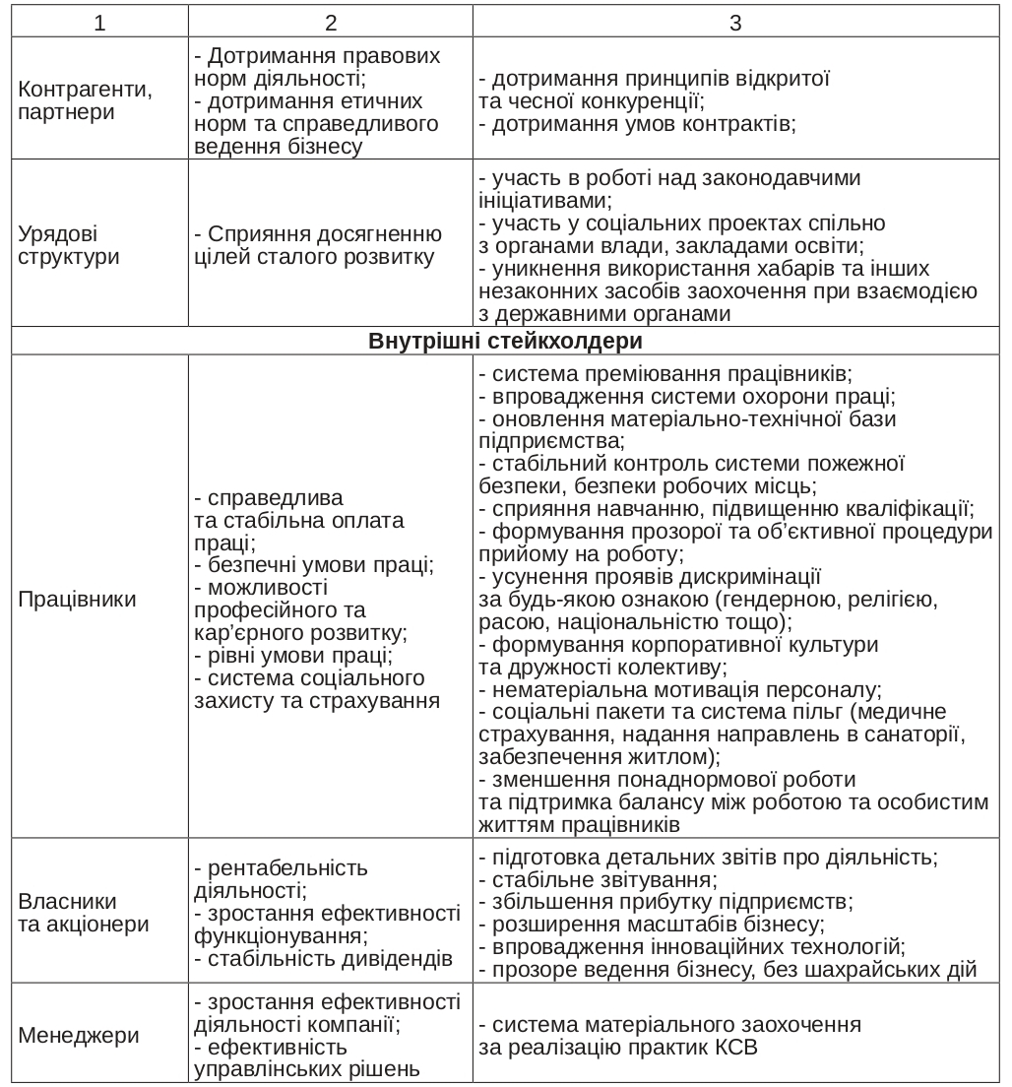
Джерело: складено на основі [28]
При цьому важливо розуміти, що запровадження цих заходів призведе до зростання витрат організації, що компенсується позитивними ефектами від впровадження КСВ. Зокрема, до позитивних ефектів від реалізації корпоративної соціальної відповідальності можна віднести:
- зростання конкурентоспроможності,
- збільшення кількості споживачів,
- зростання лояльності до організації або окремих продуктів,
- зростання продуктивності праці та ефективності упралінвських рішень,
- зростання лояльності парнерів, зокрема, постачальників тощо,
- покращення техніки безпеки та рохорони праці.
Важливо відзначити, що підходи до формування і розвитку системи управління корпоративною соціальної відповідальності бізнесу, які склались за кордоном, не завжди можуть автоматично використовуватися на українських підприємствах.
Узагальнена модель управління корпоративною соціальною відповідальністю організації представлена на рис. 1.2.

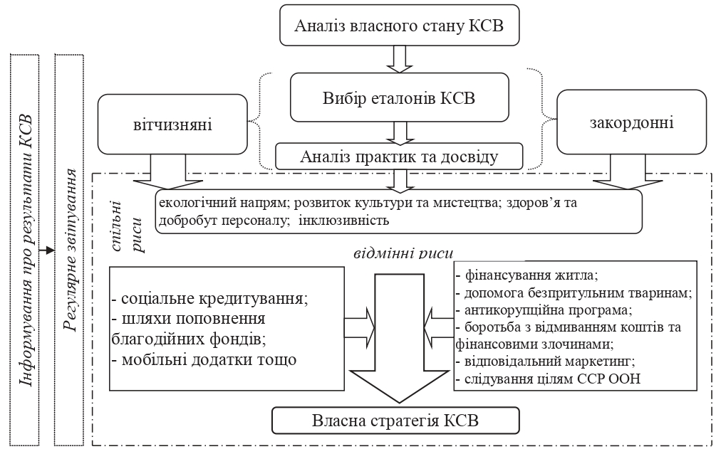
Рис. 1.2. Модель управління корпоративною соціальною відповідальністю організації
Джерело: складено на основі [28]

Оскльки основоположним рішенням для здійснення управління корпоративною соціальною відповідальністю є вибір напряму розвитку соціальної політики організації.

  - Соціальна чутливість організації та соціальна роль менеджера в системі управління сучасною організацією

В умовах глобальних викликів очікується, що менеджери відіграватимуть кілька ролей, у тому числі щодо соціальних аспектів організації. Соціальна чутливість організації передбачає здатність суб'єкта приймати політику та брати участь у діяльності, яка позитивно впливає як на організацію, так і на суспільство. При вимірюванні соціальної чутливості управління, як правило, розглядаються наступні складові: увага до споживачів і корпоративних інвестицій, контроль забруднення, добровільні благодійні внески, переробка, політика різноманітності та якості життя працівників. При цьому соціальна роль менеджерів включає міжособистісну та інформаційну роль, роль прийняття рішень.
Міжособистісна роль включають роль номінального керівника, лідера та роль зв’язкового менеджера. Ці три ролі випливають з формальних повноважень менеджерів і приділяють увагу міжособистісним стосункам. Керівник діє неформально, беручи на себе ці ролі, що, у свою чергу, впливає на ефективність ролі прийняття рішень. Деякі управлінські ролі є лише символічними чи церемоніальними. Наприклад, роль лідераства пов'язана з координацією та керівництвом діяльністю підлеглих (кадрове забезпечення, мотивація підлеглих). Контроль і забезпечення того, щоб діяльність організації відбувалась відповідно до організаційних цілей і завдань, також входить до контрольної функції керівної ролі. Роль зв'язку з керівництвом передбачає підтримку здорових відносин між організацією та її внутрішніми та зовнішніми стейкхолдерами. Роль внутрішнього зв'язку включає встановлення контакту з керівниками різних підрозділів організації. Таким чином менеджери несуть відповідальність за ефективну діяльність організації, координуючи з іншими функціональними підрозділами. Нарешті, інформаційна роль менеджерів ставить їх у центр інформаційної системи організації, і вимагає відповідати за надсилання та отримання нестандартної інформації.
Завдяки цим міжособистісним функціям, керівник повинен встановити мережу міжособистісних контактів, які допомагають йому в отриманні та поширенні інформації всередині та за межами організації. Менеджер також діє як монітор, скануючи середовище та оцінюючи зміни інформації, включаючи загрози та можливості, з якими стикається організація. Роль менеджерів при цьому стосується надання важливої ​​чи корисної інформації працівникам. Як прес-секретар, менеджер, всередині чи ззовні, представляє підрозділ чи організацію у цілому. При цьому внутрішнє представництво передбачає передачу вищому керівництву питань, що викликають занепокоєння (наприклад, підвищення зарплати). Зовнішнє представництво має місце, коли менеджер представляє громадськості, місцевим організаціям погляди компанії з питань, що становлять інтерес для суспільства.
Розвиток міжособистісних стосунків є основним внеском у процес прийняття рішень. Найважливішими ролями прийняття рішень є підприємливість, ефективний розподіл ресурсів, кризи-менеджмент, участь у переговорах. Як підприємець, керівник покращує організаційні одиниці, постійно шукає способи покращити загальну продуктивність організації шляхом ефективного перетворення вхідних ресурсів організації на вихід. Виконуючи роль відповідального за перешкоди, менеджер вживає заходів і приймає рішення, щоб реагувати на тиск, який не контролюється організацією. Оскільки рішення повинні прийматися швидко, щоб запобігти кризовим ситуаціям, спричиненим зовнішнім тиском, роль упорядника негараздів має пріоритет над іншими завданнями.
Виконуючи роль розподільника ресурсів, керівники вирішують, хто які ресурси отримає, включаючи гроші, людей, час, обладнання. Відомо, що ресурси обмежені і томк менеджери повинні розподіляти дефіцитні ресурси в правильному напрямку. Виконуючи роль учасника переговорника, менеджер веде переговори з іншими групами та окремими особами, щоб отримати переваги для своїх груп. Ці переговори охоплюють широкий спектр питань, включаючи ресурси, цілі, продуктивність або будь-що, що впливає на групи.
Все більше зростає роль етичної ролі менеджеру для ефективного управління оргіназцією. Етичні ролі менеджерів пов’язані з моральною поведінкою, яку вони виявляють у якості організаційних розпорядників. Менеджери повинні серйозно зважати на прийняття рішень, оскільки управлінські рішення прямо чи опосередковано впливають на людей чи навколишнє середовище.
Етичну роль часто ототожнюють із фідуціарною роллю. Тим не менш, етична роль менеджерів охоплює ширшу сферу, враховуючи всіх стейкхолдерів організації, якими необхідно керувати одночасно. Загальновідомо, що діяльність організації впливає на навколишнє середовище, що свідчить про те, що корпоративні рішення мають етичні аспекти, які мають бути пріоритетними. Це також свідчить про те, що організаційні рішення мають невід’ємний етичний зміст, оскільки існують етичні наслідки для рішень, дій і поведінки менеджерів. Отже, управлінські ролі та етика переплітаються і не можуть бути розділені.
Соціальна роль менеджерів сприймається як гра, що визначає етичний вимір управління. У цьому випадку слід розглянути три можливості, які випливають з різних теорій, включаючи теорію агентства та теорію зацікавлених сторін. Перша можливість полягає в тому, що менеджери є агентами, які діють від імені принципала або клієнта (агентства). По-друге, менеджери є довіреними особами різних корпоративних груп (зацікавлених сторін). По-третє, менеджери є партнерами державних службовців в інтегрованій системі політичної влади (інституційної). Коли менеджерів сприймають як агентів, що діють від імені акціонерів, їхній моральний вимір такий самий, як і в будь-яких агентських відносинах чи домовленості. Виходячи з точки зору агентства, менеджери вживають заходів під керівництвом принципала, а принципал, у свою чергу, погоджується, щоб дії менеджера вважалися його діями з моральних чи юридичних цілей.
Організація є сукупністю зв'язків щодо відносин між стейкхолдерами і представляє інтереси багатьох зацікавлених сторін, а не лише акціонерів. У результаті управлінські дії регулярно впливають на різні групи зацікавлених сторін. Те, як ці різноманітні та часто суперечливі інтереси повинні бути відображені в управлінському рішенні, підтримується ідеєю опіки. Ідея опіки сприймає менеджерів як довірених осіб для всіх зацікавлених сторін, на яких впливають управлінські рішення, і як такі вони морально зобов’язані захищати та просувати їхні інтереси. Більшість теоретиків вважає, що інтереси акціонерів мають бути пріоритетними; однак задоволення інтересів акціонерів не повинно порушувати інтереси тих, хто виходить за межі акціонерів і списку зацікавлених сторін. Оскільки менеджери є управлінцями організацій, їхні етичні стандарти керують загальною етичною поведінкою фірми. Менеджерів часто поділяють на категорії залежно від етичної та моральної природи їхнього рішення: моральний і аморальний. Хоча моральне управління часто розглядається як таке, що відповідає найкращим інтересам організації, у довгостроковій перспективі більшість організацій дотримуються принципів аморального управління. Щоб керувати організацією етично, менеджери повинні знати та наголошувати на факторах, що впливають на етику, і запровадити механізми для її підтримки. Ці механізми можуть включати кодекс етики, комітети з етики, тренінги з етики, етичні аудити та зобов’язання вищого керівництва.
Отже, соціальна відповідальність менеджменту продовжує ставати пріоритетом для керівництва та компанії через глобальні проблеми. Успіх будь-якої організації залежить насамперед від бачення її керівництва. Менеджери мають свої ролі, які передані їм відповідно позиціям в організаційній ієрархії. Ці ролі є як соціальними, так і етичними. Соціальна роль визначає очікування менеджера, включаючи міжособистісну, інформаційну та вирішальну роль. Етична роль, однак, наголошує на моральній поведінці, яка очікується від керівника при прийнятті рішення. Слід зазначити, що соціальні та етичні ролі не слід розглядати ізольовано одна від одної. Оскільки їхні рішення можуть мати далекосяжні наслідки, менеджери повинні керуватися етичною поведінкою, коли вони виконують свою соціальну роль в організації.
Отже, внаслідок впровадження соціальної активності підприємство отримує економічні вигоди. Соціальна активність покращує ділову репутацію установи, внаслідок чого збільшує ринкову вартість організації, а також формує позитивну громадську думку, що відображається у зростанні попиту на товари та послуги компанії. Виходячи з вищезазначеного, можемо зробити висновок, що економічний, соціальний, екологічний, фінансовий, освітній та культурний ефект є результатом розвитку корпоративної соціальної відповідальності на підприємстві.

РОЗДІЛ 2
АНАЛІТИЧНЕ ДОСЛІДЖЕННЯ ПРАКТИКИ УПРАВЛІННЯ КОРПОРАТИВНОЮ СОЦІАЛЬНОЮ ВІДПОВІДАЛЬНІСТЮ ОРГАНІЗАЦІЇ В УМОВАХ ГЛОБАЛІЗАЦІЇ

2.1. Позитивні практики управління корпоративною соціальною відповідальністю організацій

Біотехнологічна компанія Gilead Sciences [29] є піонером і лідером, коли йдеться про філантропічні корпорації. Щороку компанія виділяє у середньому 400 млн дол. США на некомерційні цілі. До 2030 року вони сподіваються підвищити свою КСВ, досягнувши чистих нульових викидів парникових газів, гарантуючи, що 100% їхньої упаковки підлягає вторинній переробці, усунувши весь непотрібний пластик і значно збільшивши представництво темношкірих, латиноамериканців і жінок у компанії.

Протягом останніх трьох десятиліть компанія Johnson & Johnson приділяла значну увагу зменшенню свого впливу на навколишнє середовище, віддаючи надання пріоритету екологічним методам ведення бізнесу та сталій діловій практиці. Однією з ключових основ цих зусиль було використання енергії вітру для значного зменшення забруднення від їх діяльності та, зрештою, пропозиції відновлюваної (і економічно сприятливої) альтернативи традиційній електроенергії. На додаток до зусиль компанії, спрямованих на охорону навколишнього середовища, Johnson & Johnson також робить щедрі пожертви багатьом некомерційним організаціям, зокрема школам, службам охорони здоров’я та соціальних послуг, громадським та громадським організаціям тощо. Значна частина цього фінансування надходить через програми благодійності на робочому місці. Корпоративна філантропія Johnson & Johnson реалізується у співвідношенні 2:1 до 20 тис. дол. США на працівника на рік.
Reputation Institute порівняно з іншими корпораціями дає Google найвищу оцінку з КСВ через їхні благодійні ініціативи, проекти з відновлюваних джерел енергії та зменшення впливу на навколишнє середовище [30]. Компанія пожертвувала понад 1 млрд дол. США на розвиток майбутніх екологічних заходів разом з іншими благодійними зусиллями. Крім того, центри обробки даних Google споживають на 50% менше енергії, ніж інші подібні установи.
Місія компанії Ford полягає в тому, щоб «побудувати кращий світ, де кожен може вільно рухатися та здійснювати свої мрії» [31]. Компанія робить це, відновлюючи та активізуючи свої зусилля з КСВ, наприклад, інвестуючи 22 млрд дол. США в електрифікацію порівняно з запланованими 11 млрд. дол. США. Ford також прагне, щоб до 2050 року транспортні засоби були нейтральними до викидів вуглецю. [31]

Classy, ​​як платформа збору коштів, дозволила тисячам некомерційних організацій у 190 країнах світу зібрати понад 5 млрд дол. США на суспільні блага. Комплексний набір інструментів платформи допомагає організаціям трансформувати наміри прихильників у вплив, підтримуючи кожен етап шляху донорів. Будучи сертифікованою корпорацією B, Classy надає пріоритет розширенню можливостей некомерційних організацій, щоб запропонувати винятковий досвід благодійності без шкоди для інклюзивного робочого середовища чи сталого майбутнього. Крім того, Classy пропонує такі програми, як Classy Awards і Classy Gives, а також проводить щорічну некомерційну конференцію під назвою Classy Collaborative, щоб допомогти створити позитивну репутацію та просувати соціальний сектор. [32]

Програма Levi Strauss’ Water заощаджує 13 млн літрів води. Програма започаткована в 2011 році. [32] Ця новаторська ініціатива спрямована на зменшення споживання води у виробництві джинсів та інших виробів шляхом впровадження інноваційних методів і практик. До 2025 року компанія планує, щоб усі ключові постачальники розділи практику Levi Strauss’, що зменшить нестачу води в районах з високим рівнем навантаження.
З 2017 року корпорація Майкрософт є лідером у сфері навчання цифровим навичкам, досягнувши вражаючих результатів, розширивши можливості 42 млн учнів у всьому світі [32]. Ця ініціатива є частиною ширшого зобов’язання Microsoft щодо забезпечення доступу до технологій, навичок і можливостей для людей у ​​всьому світі.
Філантропічні зусилля компанії також поширюються на благодійність співробітників: лише у 2022 році для некомерційних організацій було зібрано понад 255 млн дол. США, а співробітники провели понад 720 000 волонтерських годин. [32]
Цілісний підхід Microsoft до соціальних благ охоплює різноманітні ініціативи, зокрема надання комп’ютерної освіти, грантів некомерційним організаціям і встановлення партнерських відносин з організаціями по всьому світу. Відданість компанії розширенню можливостей окремих людей і спільнот за допомогою технологій і освіти проявляється в її значному впливі та постійній відданості філантропії.
Глобальне охоплення Sprout Social і прагнення до сталого розвитку: розширення можливостей понад 30 000 брендів у всьому світі. Sprout Social, відомому інструменту управління соціальними медіа та розвідки, якому довіряють понад 30 000 брендів у всьому світі. Компанія віддає перевагу цілісності, стійкості та людяності в усьому, що вона робить.
Прихильність компанії Sprout Social до сталого розвитку очевидна в закупівлях, які мають сертифікат ENERGY STAR, оскільки понад 90% електроніки є енергоефективними. Крім того, понад 50% організацій у ланцюжку постачання є вуглецево-нейтральними або пообіцяли бути нейтральними до 2050 року, а 100% філій у США є будівлями, сертифікованими ENERGY STAR. [32]
Прагнення Sprout Social до соціального впливу демонструється його зобов’язанням пожертвувати 500 тис. дол. США на рік організаціям, які борються з дискримінацією та підтримують маргіналізовані спільноти.
Різноманітне та інклюзивне робоче середовище компанії відображено в її виконавчій команді та Раді директорів, причому 55% ​​виконавчої команди та 43% правління є різними за статтю чи расою. Відданість Sprout Social прозорості та підзвітності додатково підтверджується звітністю про цю статистику на своєму веб-сайті.

Stitch Fix, онлайн-сервіс персонального стилю, спрямований на вжиття вимірних заходів для здоровішої планети. Компанія поставила перед собою мету до 2025 року використовувати 100% основних матеріалів для своєї продукції під торговою маркою. Станом на 2022 рік Stitch Fix досяг значного прогресу, досягнувши 59% від загальної мети. Це зобов’язання відображає відданість компанії використанню даних, ресурсів і партнерства для каталізації змін і мінімізації впливу на навколишнє середовище. [33].
На додаток до своїх зусиль щодо сталого пошуку джерел, Stitch Fix надає пріоритет етичним відносинам з постачальниками через свій Кодекс етики постачальників, забезпечуючи спільне зобов’язання щодо мінімізації впливу на навколишнє середовище та дотримання трудового законодавства та стандартів.
Керована даними модель інвентаризації компанії також допомагає зменшити кількість відходів шляхом точного прогнозування потреб у запасах, і компанія встановила партнерські відносини для перенаправлення надлишкових запасів на альтернативні канали, мінімізуючи їх внесок у потоки відходів.
Загальновідома компанія Google у вересні 2020 року взяла на себе одне зі своїх найамбітніших екологічних зобов’язань, яке полягає в тому, щоб до 2030 року працювати виключно на безвуглецевій енергії. Крім того, компанія оголосила, що придбала достатню кількість вуглецевих компенсацій, щоб повністю скасувати всі викиди вуглецю, які нагрівали планету, які компанія випустила з моменту свого створення в 1998 році.

2.2. Інноваційне підходи до управління корпоративною соціальною відповідальністю організацій

Для аналізу практики інноваційних підходів в управлінні корпоративною соціальною відповідальністю розглянемо ретинг найбільш інноваційних практик КСВ, який щорічно пропонує бізнес-журнал Fast Company [35]. Як правило, ці компанії є піонерами в інноваційних способах зменшення впливу своєї діяльності на навколишнє середовище, усунення глобальних розбіжностей у здоров’ї, підвищення цифрової інклюзивності та надання важливої ​​підтримки громадам, які недостатньо обслуговуються.

Проаналізуємо систему управління корпоративною соціальною відповідальністю організаціями, які увійшли до цього рейтингу у 2024 році.

Перше місце у рейтингу зайняла компанія Verizon [36], яка значно розширила підтримку служб швидкого реагування в надзвичайних ситуаціях, особливо коли стихійні лиха виводять з ладу звичайні мережі зв’язку. Frontline Crisis Response Team [36] компанії розробила мобільні технології, такі як міні-вежа стільникового зв’язку, встановлена ​​на безпілотниках, яка забезпечує покриття, навіть якщо традиційна телекомунікаційна інфраструктура зруйнована. Це дозволяє службам швидкого реагування підтримувати зв’язок у критичних умовах.
Verizon [36] також випустила надійний пристрій, здатний підключити 120 людей за допомогою 5G і супутникового Інтернету. Вони також випустили спеціалізований електричний мотоцикл, який доставляє комунікаційні засоби у важкодоступні райони, такі як густі ліси. Лише минулого року Verizon розгорнув майже 7000 пристроїв і активував свої інструменти реагування 789 разів, демонструючи тверду прихильність підтримці екстрених потреб зв’язку в екстремальних ситуаціях.

На другому місці компанія United Airlines, яка просуває екологічну стійкість в авіації за допомогою свого United Airlines Ventures (UAV) [38] Sustainable Flight Fund [39], заснованого в лютому 2023 року. Цей фонд підтримує стартапи, які розробляють стійке авіаційне паливо (SAF), виготовлене з відходів, таких як сільськогосподарські залишки, пропонуючи чистішу альтернативу традиційним. реактивне паливо без необхідності модифікації двигуна.
Фонд зібрав понад 200 млн дол. США від різних секторів, включаючи авіакомпанії, виробники нафти та банки, що відображає широку підтримку екологічних методів. United також безпосередньо залучає клієнтів, зібравши понад 500 тис. доларів США від 115 000 пасажирів через купівлю квитків. Крім того, United представила інструмент для оцінки викидів вуглецю під час бронювання, що ще більше підвищує прозорість і сприяє екологічній обізнаності. [39]

Далі у рейтингу компанія Gilead Sciences, яка активно усуває невідповідність у здоров’ї через ініціативи, спрямовані на СНІД та вірусний гепатит у громадах, які недостатньо забезпечені послугами. Програма Zeroing In [40], запущена в 2021 році, нещодавно виділила 3 ​​млн дол. США на підтримку ВІЛ-інфікованих сільських громад у США, покращуючи доступ до найважливіших медичних послуг.
Подальше посилюючи свої зусилля, Gilead запровадив ініціативу Setting the PACE Initiative [41], виділяючи 10 млн дол. США протягом трьох років для просування профілактики ВІЛ та справедливості в охороні здоров’я для темношкірих жінок і дівчат у США, а також для зменшення стигми щодо хвороби. Крім того, програма Gilead [42] ReLink вартістю 8 млн дол. США спрямована на відновлення зв’язку людей з нелікованим гепатитом B або C до ресурсів охорони здоров’я. Ці зусилля демонструють відданість Gilead зменшенню нерівності у здоров’ї та покращенню підтримки маргінальних груп.

На четвертому місці у рейтингу найбільш інноваційних практик управління корпоративною соціальною відповідальністю компанія Estée Lauder у співпраці з Амандою Горман у 2022 році запустили ініціативу Writing Change [43] для підвищення грамотності та наставництва для молодих груп ризику. Протягом першого року існування цієї програми вже було проведено майстер-класи з письма та освітню підтримку для понад 500 молодих людей через партнерство з такими організаціями, як WriteGirl .
Крім того, ініціативи Estée Lauder, зокрема Girls Write Now і Civic Imagination Station , залучили 600 молодих людей у ​​30 штатах, сприяючи різноманітним висловлюванням. Вони також співпрацювали з We Need Diverse Books [44], щоб розповсюдити понад 600 книг серед шкіл, допомагаючи забезпечити учням доступ до літератури, яка відображає їхнє походження. Ці зусилля демонструють відданість Estée Lauder сприянню інклюзивним освітнім можливостям.
Компанія Stripe, яка на п’ятому місці у рейтингу найбільш інноваційних практик КВС, активно просуває кліматичні рішення, дозволяючи своїм клієнтам легко купувати кредити на видалення вуглецю через свою платформу Climate Orders [45] , запущену в 2023 році. Ця функція дозволяє компаніям ефективно виконувати кліматичні зобов’язання, а також пропонувати своїм клієнтам компенсацію викидів вуглецю.
Залучення Stripe поширюється через Frontier Climate [46], співпрацю, яка включає такі технологічні гіганти, як Alphabet і Shopify, які зобов’язуються інвестувати 1 млрд дол. США у проекти з видалення вуглецю. Ця ініціатива демонструє відданість Stripe екологічній стійкості та дає можливість невеликим підприємствам робити внесок у новаторські кліматичні технології. Сподіваємось, це розширить можливості фінансування для зростаючої галузі видалення вуглецю.
На шостому місці у рейтингу компанія Ikea успішно перевищила свою мету щодо надання допомоги 2500 біженцям і шукачам притулку між 2019 і 2023 роками, зрештою допомогвши майже 3000 особам. Завдяки таким ініціативам, як програма включення робочої сили біженців [47] в Австралії, компанія перевела учасників з короткострокового працевлаштування на постійну роботу, підвищивши стабільність для переміщених осіб.
У відповідь на глобальні кризи, такі як війна в Україні, Ikea розробила Displaced Talent Framework [48], щоб оптимізувати роботу для тих, хто готовий працювати. До кінця 2023 року ця ініціатива підтримала 332 працівники. Підбадьорена цими результатами, Ikea оголосила на форумі ООН для біженців [49] про своє зобов’язання допомогти ще 3000 переміщеним особам до 2027 року.

На сьомому місці рейтингу компанія Mastercard Center for Inclusive Growth [50] значно допомагає глобальному малому бізнесу в переході до цифрової економіки, прагнучи охопити 1 млрд людей і 50 млн компаній до 2025 року. Через Mastercard Impact Fund [51] у 2023 році він надав 68 млн дол. США для розширення доступу до капіталу та цифрові ресурси, покращення фінансової мобільності. У співпраці з Consumers International [52] Mastercard також покращує цифровий фінансовий захист для незахищених громад.
Продовжуючи ці зусилля, ініціатива Strive, запущена в 2022 році, допомагає малому бізнесу отримати доступ до необхідного капіталу та цифрового досвіду. Ця програма вже розподілила капітал у розмірі понад 20 мільярдів доларів США, підтримуючи невеликі фінансові установи та з’єднуючи компанії з технологічними партнерами та експертними мережами. Після успіху в США у 2023 році Strive вийшов на Малайзію, Індонезію та Індію.

Наступна компанія у рейтингу компанія Salesforce, яка використовує штучний інтелект для соціального блага через програму Salesforce Accelerator AI for Impact [53], яка була запущена минулого літа з фондом у 2 млн дол. США. Ця ініціатива допомагає цілеспрямованим організаціям застосовувати технології ШІ, надаючи фінансову підтримку та консультації експертів Salesforce.
Бенефіціари включають Beyond 12 [54], некомерційну організацію з Окленда, яка використовує штучний інтелект для ідентифікації студентів першого покоління та допомоги їм. Інші проекти включають британську компанію Teacher Development Trust [55], яка створила помічника зі штучним інтелектом для навчання вчителів. Нарешті, College Possible [54] реалізує штучний інтелект, щоб покращити коучинг для вступників до коледжів у громадах, які мають недостатній рівень обслуговування.
Десяте місце рейтингу у компанії Glossier, яка сприяє інклюзивності в індустрії краси за допомогою програми грантів для косметичних компаній, що належать темношкірим [58]. Ця ініціатива, спрямована на усунення нерівності доходів на ринку краси в США, продовжувала розвиватися, незважаючи на скорочення бюджету в усій галузі, поширившись на Велику Британію та вклавши загалом 1,4 мдн дол. США.
Вплив програми очевидний, оскільки отримувачі грантів, зокрема такі компанії, як Soss і Flora & Noor, досягли помітних успіхів. До них належать збільшення інвестицій, нагороди від Allure's Best of Beauty та розширення розповсюдження через великі роздрібні торговці, демонструючи прихильність Glossier демократизації краси.

І на останньому місці у рейтингу найкращих компанія Starbucks. Вона посилює свої зусилля щодо сталого розвитку, встановлюючи 50 швидких зарядних пристроїв у 15 місцях уздовж маршруту протяжністю 1350 миль від Денвера до Сіетла [57]. Ця ініціатива, запущена в 2023 році в партнерстві з Volvo, розміщує зарядні пристрої приблизно кожні 100 миль у таких штатах, як Колорадо, Юта, Айдахо, Орегон і Вашингтон. Їхня мета – полегшити пересування на електромобіліх між двома містами.
Ця пілотна мережа зарядних станцій підтримує мету Starbucks скоротити викиди на 50% до 2030 року. Вони прагнуть зменшити викиди не лише в магазинах і при виробництві кави, а й на викиди від використання транспортних засобів клієнтів. Багато зарядних пристроїв розташовано у федеральних зонах можливостей [57], розширюючи доступ у незахищених громадах і сприяючи ширшим екологічним зобов’язанням Starbucks.
Ці компанії демонструють, як стратегії КСВ можуть принести значну користь суспільству та навколишньому середовищу. Їхня відданість є вагомим прикладом для інших, щоб вжити значущих дій у своїх стратегіях КСВ.

2.3. Оцінка корпоративної соціальної відповідальності як складової бізнес-стратегії організацій

Корпоративна соціальна відповідальність є невід’ємною частиною гарної бізнес-стратегії, оскільки, 76% компаній вважають, що КСВ є хорошим способом зменшити ризики та небезпеки для репутації бренду [32]. Споживачі в сучасному світі надають перевагу соціальному та екологічному внеску бренду, що означає, що КСВ є цінним для них, а тому цінним для будь-якої організації, яка потребує їх підтримки.
При цьому найбільші компанії світу є піонерами КСВ і подають себе в приклад іншим організаціям. Приблизно 40% компаній зі списку Fortune 500 оприлюднюють свої зусилля з корпоратиної соціальної відповідальності, як правило, у спеціальному розділі свого веб-сайту, щоб громадськість могла побачити та перевірити для себе, як ці компанії працюють і вирішують питання КСВ.
Виконавчі директори є ключовими особами, які приймають рішення, і можуть внести трансформаційні зміни в організацію. Це підтверджується тим, що 64% генеральних директорів вважають КСВ важливою для своєї бізнес-стратегії, підкреслюючи, що більшість організацій, швидше за все, підтримуватимуть КСВ.
Екологічні, соціальні та управлінські фактори (ESG) відчутно пов’язані з фінансовим успіхом компанії. Отже, КСВ органічно призводить до врахування факторів навколишнього середовища, соціальної сфери та управління (ESG) і забезпечення життєздатності компанії щодо них. Сьогодні, зосереджуючись на ESG, компанії перевершують своїх конкурентів на 4,8% щорічно. [32]
У 2022 року найвищим попитом з боку керівництва була інтеграція корпоративної соціальної відповідальності з екологічним, соціальним і корпоративним управлінням на рівні 44% згідно з даними Engage for Good [58]. 39% запитів стосувались вимірювання впливу, а 36% – заклику до інтеграції різноманітності, справедливості та залучення.
У світлі зростаючої важливості корпоративної соціальної відповідальності у бізнес-ландшафті вкрай важливо розуміти роль, яку вона відіграє в управлінні репутаційними ризиками. Значна кількість компаній (76%) зараз повідомляють про КСВ як спосіб зменшити ризик репутації бренду. Це підтверджується дослідженнями, які показують, що практика КСВ може позитивно вплинути на репутацію компанії, задоволеність працівників і відносини з зацікавленими сторонами [32]. Впроваджуючи КСВ у свої бізнес-стратегії, компанії можуть підвищити свою репутацію, залучити більше клієнтів і зберегти найкращі таланти.
КСВ важлива для задоволеності та утримання працівників. 83% працівників готові переглянути свій вибір кар’єри, якщо їхні роботодавці не підтримують корпоративну соціальну відповідальність, що доводить, що працівники хочуть позитивно впливати на суспільство та навколишнє середовище. Співробітники хочуть знати, що ті, на кого вони працюють, піклуються про зовнішній світ, тому за результатами досліджень [32] плинність кадрів можна зменшити приблизно 50% плинності за допомогою соціально цінних проектів.
Компанії, які віддають перевагу корпоративній соціальній відповідальності, свідчать про значне зростання утримання співробітників на 35% протягом 5-річного періоду [32]. Цей значний приріст утримання можна пояснити позитивним впливом КСВ на самопочуття, мотивацію та загальну задоволеність роботою працівників. Включаючи ініціативи КСВ у свої стратегії, організації можуть підвищити залученість працівників, продуктивність і лояльність, що зрештою призведе до більш стійкої та успішної організації.

77% працівників назвали цілеспрямованість одним з факторів при виборі поточного роботодавця. Люди, як правило, щасливіші, коли вони мають відчуття мети у своїй роботі, і один із найкращих способів відчути це – це корпоративна соціальна відповідальність, оскільки вона заохочує компанії пам’ятати про соціальні та екологічні проблеми. 77% працівників назвали цілеспрямованість одним із факторів при виборі поточного роботодавця [59].
При цьому за даними Double the Donation [59], 55% співробітників отримували б меншу зарплату, щоб працювати в соціально відповідальній компанії. Співробітникам можуть бути потрібні гроші, але крім цього, вони повинні жити за своїми принципами та переконаннями, і достатньо бути частиною організації, яка дотримується цих принципів і переконань.
Залученість співробітників є чудовою перевагою, оскільки це означає, що працівники роблять найкращу роботу в компанії. За даними Nginx [61], ініціативи КСВ можуть підвищити рівень залученості співробітників на 13%. Це те, чим компанії повинні скористатися, оскільки вони можуть зробити своїх працівників щасливими, виконуючи якісну роботу.
Бізнес-організації починають все більше використовувати програми КСВ, орієнтовані на співробітників, особливо коли йдеться про благодійність. За прогнозами [32], протягом наступних двох років компанії планують розширити благодійні ініціативи на робочих місцях на 39%. Нові програми підбору створюються, або старі покращуються, щоб краще задовольнити працівників і зробити їх щасливішими.

71% співробітників стверджують, що дуже важливо працювати в компанії, яка займається благодійністю [60]. 96% співробітників за результатами опитувань повідомляють про позитивну корпоративну культуру завдяки волонтерській діяльності. Створення середовища, в якому працівники відчувають себе добре і на кого вони працюють, має важливе значення для будь-якої організації, і ініціативи з КСВ є хорошим способом розвитку цьопри цьому 96% працівників повідомляють, що мають позитивну культуру компанії завдяки волонтерській діяльності [60]. Працівники, які беруть участь у корпоративних благодійних пожертвуваннях, мають на 75% більшу тривалість роботи у своїх компаніях [60].
Опитування [62] показало, що 89% керівників компаній вважають, що сильна цілеспрямованість робить працівників більш задоволеними. Це переконання підтверджується дослідженнями, проведеними Conference Board [63], які показують, що задоволеність роботою зростає: 62,3% працівників США повідомили про задоволеність у 2022 році, що є найвищим рівнем з 1987 року. Задоволеність роботою пов’язана з різними факторами, такими як культура на робочому місці, визнання та гнучкість. Задоволені працівники більш заангажовані, продуктивні та ймовірно залишаться у своїх роботодавців, що робить задоволеність роботою важливим аспектом успіху організації.
Дослідження Бостонського коледжу [64] показало, що близько 66% керівників вважають моральний дух працівників головною перевагою ініціатив КСВ. Щасливі та задоволені працівники означають, що організація може працювати стабільно та охоче з усіх боків, тому моральний дух працівників важливий.
Корпоративна соціальна відповідальність стає все більш важливою для бізнесу, оскільки вона не лише впливає на сприйняття бренду, але й впливає на поведінку та лояльність споживачів. Статистичні дані [32] показують, що 77% споживачів мотивовані купувати в компаніях, які прагнуть зробити світ кращим. Це підкреслює зростаючий акцент на КСВ та її вплив на вибір споживачів і лояльність до бренду .
Компанії дуже потужні в тому, що вони можуть зробити величезний вплив на те, кого і що вони підтримують. Споживачі це знають, і, згідно з даними Double the Donation [59], 60% із них очікують від брендів певної позиції щодо соціальних та екологічних питань, щоб вони знали, чи дотримується компанія тих самих переконань.
90% споживачів висловили більшу ймовірність довіряти та залишатися лояльними до компаній, які демонструють соціальну відповідальність [32]. Це підкреслює значну перевагу споживачів організаціям, які активно дотримуються етичної та соціально свідомої практики, підкреслюючи позитивний вплив корпоративної відповідальності на довіру та лояльність споживачів.
Більш того, 82% покупців вважають, що продукція соціально відповідальних брендів має вищу якість, аніж у компаній, які ігнорують принципи КСВ [65].
Понад 59% споживачів перейшли від бренду, у якого вони регулярно купують, до іншого бренду, який пропонує краще стимулювання взаємодії [32]. Це підкреслює важливість корпоративної соціальної відповідальності для підвищення лояльності клієнтів і репутації бренду. Віддаючи пріоритет КСВ, організації можуть побудувати міцніші стосунки зі своїми клієнтами, підвищити лояльність до бренду та, зрештою, стимулювати розвиток бізнесу.
77% споживачів мотивовані купувати у організацій, які віддані КСВ [59]. Лояльність клієнтів є невід’ємною частиною бізнесу, і в конкурентному світі, впровадження КСВ може просто дати їм необхідну перевагу. Сьогодні споживачі можуть легко шукати в Google будь-що, навіть інформацію про репутацію компанії, яка опікується сталістю та корпоративною соціальною відповідальністю. За дослідженнями Double the Donation [59] 88% споживачів шукають інформацію про ініціативи компанії з КСВ, коли обдумують покупку. Іноді це фактор, який стимулює покупку або перешкоджає їй. Double the Donation також [59] стверджує, що понад 90% споживачів у всьому світі, ймовірно, змінять бренд на основі екологічності.

Завоювати довіру споживача означає заслужити його лояльність. Саме такі відносини компанії повинні розвивати зі своїми клієнтами, щоб забезпечити успіх. Один із способів зробити це – бути соціально відповідальним і включати ініціативи КСВ, оскільки 90% споживачів висловлюють більшу схильність довіряти соціально відповідальному бізнесу за оцінками Corporate Challenge Events [66].
Сьогодні покупці знають, який вплив вони мають на компанії, і вони не бояться відмовитися від чогось, якщо це не служить їхнім цілям. За даними Webinarcare [32], 90% покупців готові бойкотувати компанії, якщо ці компанії не дотримуються практики КСВ.

Задоволеність споживачів означає, що бізнес добре працює і має світле майбутнє. КСВ сприяє цьому, оскільки вона може підвищити загальну задоволеність споживачів на 23%, що не лише підтримує лояльність споживачів, але й залучає нових [67]. 72% споживачів вважають, що компанії повинні мати юридичні зобов’язання перед суспільством [59].
Більше ніж 88% споживачів хочуть знати про зусилля компанії з КСВ, а 84% навіть «розповіли б про це друзям і родині» [32]. Одне з повноважень споживачів полягає в тому, що вони можуть рекомендувати або засуджувати компанію, що потім впливає на думку інших можливих клієнтів.
Споживачі відчувають себе добре, коли купують продукт, який підтримує їх, тому 92% з них хотіли б купувати сааме такі продукти [32]. А 85% споживачів навіть створюють більш позитивний імідж продукту чи компанії, коли вони підтримують те, що хвилює споживача.
Важливість КСВ виходить за межі поколінь і міцно вкоренилася в сучасному суспільстві. Інститут нового стандарту [68] стверджує, що 94% покоління Z, яке наразі складається з більшості підлітків і молоді, вважають, що компаніям слід вирішувати соціальні та екологічні проблеми, отже, дотримуватися практик КСВ.
Все більше й більше молодого покоління вимагає від компаній бути соціально відповідальними та вибирати свої робочі місця на основі таких речей. 66% молодих людей вважають за краще працювати в соціально відповідальних компаніях[60].
За даними Deloitte [70], 70% мілленіалів зазначили, що прихильність компанії до суспільства вплинула на їх рішення працювати там, тому 70% також заявили про свою лояльність до продуктів/послуг цих компаній. Люди більше не працюють лише за гроші, все більше дивляться на зобов’язання компанії щодо КСВ.
Згідно з дослідженням 2023 року [60], 88% міленіалів почуваються більш заповненими на робочих місцях, які пропонують можливості КСВ. Це підкреслює їхній інтерес до компаній, який зосереджений на позитивних змінах, демонструючи перехід до сусупільної участі, а не лише фінансової винагороди. Це також підкреслює сильний вплив КСВ на задоволеність працею міленіалів, показуючи, що вони надають перевагу компаніям, які віддають перевагу соціальному та екологічному впливу. Це також підкреслює потенціал компаній залучати та утримувати таланти міленіалів шляхом інтеграції цілеспрямованих ініціатив КСВ у свою основну діяльність.
Сучасним організаціям потрібно робити більше, ніж продавати свої продукти/послуги. Вони також повинні відстоювати щось і допомагати громаді. За даними Webinar Care [32], 91% населення світу хоче, щоб бізнес робив більше, ніж просто отримував прибуток.
Корпорації знають, наскільки важливою є КСВ, тому навіть 40% компаній зі списку Fortune 500 пропонують програми волонтерських грантів, а 65% роблять внески за програмою Matching Gifts – Double The Donation. [32; 74]. Программа Matching Gifts передбачає, що працівник віддає кошти до благодійної організації, і його компанія збільшує цю суму у співвідношенні 1:1, 2:1 або навіть 4:1. Це ще називається корпоративною філантропією. Волонтерські гранти передбачають, що співробітники жертвують свій час на здійснення волонтерської діяльності, який компанія співвідносить з грошима. Так, працівники Microsoft у 2020 році витратили понад 750 тисяч годин на волонтерську діяльність і отримали від компанії гранти за цей час [74]. Це ставить бренд організації вище за інших конкурентів і створює гарне робоче місце для працівників, сприяє кращим стосункам із зацікавленими сторонами та клієнтами.
У 2020 році Double The Donation виділив на благодійність понад 20 млрд дол. США. Лідером корпоративної філантропії заслужено вважають Microsoft, де 65% співробітників беруть участь у щорічних кампаніях з надання допомоги [74]. Окрім Microsoft, серед компаній-лідерів корпоративної філантропії ExxonMobil, Johnson&Johnson, Google, Apple, ConocoPhillips.
Звичайно, мета організації не є настільки ефективною, якщо вона не узгоджується з ініціативами КСВ, тому КСВ є невід’ємною частиною брендів, які хочуть просуватися вперед. Наявність мети дасть брендам перевагу, і завдяки цьому вони перевершують своїх конкурентів на фондовому ринку на 120% [32].
Споживачі та інвестори однаково вважають за краще триматися подалі від організацій, які мають сумнівну або неетичну практику. 25% споживачів і 22% інвесторів посилаються на політику «нульової толерантності» до компаній, які мають сумнівну або неетичну практику [32; 74].
Задоволення зацікавлених сторін і споживачів означає, що ринкова вартість стабільна і, сподіваємось, висока. КСВ може допомогти в цьому, оскільки ефективні стратегії КСВ можуть підвищити ринкову вартість на 4-6% [75]. Ця цифра може виглядати невеликою у відсотках, але це вже вражаюче число для будь-якої корпорації.
Репутація компанії важлива, оскільки вона може створити чи зруйнувати компанію. Це означає, що якщо компанія хоче мати хорошу репутацію, вона має мати хороші ініціативи з КСВ. За даними Corporate Challenge Events [66] репутація формує сприйняття компанії, а функції КСВ відповідають за понад 40% репутації компанії.
Розрив у доходах населення у всьому світі продовжує збільшуватися. Завдяки ініціативам КСВ вражаючі 75% мілленіалів вірять, що бізнес може щось зробити та внести зміни, коли йдеться про нерівність доходів [67].
Встановлено, що інвестиції в КСВ збільшують зростання продажів. Gitnux [69] стверджує, що за кожним 1% збільшенням інвестицій у КСВ слідує зростання продажів на 0,3%. Понад 43% компаній навіть повідомили про збільшення прибутку в результаті своїх зусиль з КСВ.
Управління ланцюгом постачання є важливою частиною будь-якого бізнесу, і це частина, яка може принести найбільшу користь ініціативам КСВ, оскільки її можна легко зробити ефективним для сталого розвитку. За даними Gitnux [69], 74% бізнес-лідерів вважають, що стійкість повинна бути включена в управління ланцюгом поставок їхніх компаній.
Компанії усвідомлюють важливість прозорості, особливо в питаннях КСВ, тому 72% компаній включають результати сталого розвитку у свої річні фінансові звіти [69]. Це забезпечує необхідну інформацію інвесторам, співробітникам і клієнтам щодо того, що відбувається в компанії.
Компанії мають бути відданими КСВ не лише для того, щоб залучати інвесторів і клієнтів, але й для співробітників, особливо тому, що молоде покоління, яке вважає ці речі важливими, становитиме більшість робочої сили. До 2025 року 60% робочої сили складатимуть мілленіали, які надають перевагу роботі в компанії з сильною прихильністю КСВ [69].
Компанії вдосконалюють свої стратегії КСВ, щоб випереджати у корпоративній конкуренції. Це допоможе їм підтримувати стабільність і ефективність своїх організацій. За даними Gitnux [69], 71% компаній зосереджені на реалізації довгострокових і комплексних стратегій КСВ для майбутнього своїх організацій.
Більшість компаній займаються КСВ, і більшість із 96% беруть участь принаймні в одній діяльності з КСВ, повідомляє Gitnux [69]. Це означає, що КСВ стала дещо основною вимогою для компаній, оскільки великий відсоток із них має принаймні одну ініціативу КСВ.
Інвестори є одним із факторів, які можуть привести організацію до успіху. Сьогодні вони шукають не лише високоприбутковий бізнес, але й той, який справляє позитивний вплив на світ. За даними Гарвардської школи бізнесу [71], 73% інвесторів стверджують, що зусилля, спрямовані на покращення навколишнього середовища та суспільства, сприяють їхнім інвестиційним рішенням. Ця статистика також відображає зростаюче очікування серед інвесторів щодо того, що бізнес надаватиме пріоритет соціальній та екологічній відповідальності. Це також підкреслює потенціал компаній для отримання конкурентної переваги та залучення інвестицій шляхом інтеграції КСВ у їхні бізнес-стратегії.
У таблиці 2.1 узагальнено емпіричні дослідження, які підтверджують виявлена на основі рпитувань закономічрності.
Таблиця 2.1
Результати емпіричних досліджень щодо імовірного впливу КСВ на різні аспекти організації
Автор | Зміст результатів дослідження
Аделеке Д. [72] | Соціальна відповідальність призводить до мотивації довіри інвесторів і переваг продукту з боку споживачів, що згодом підвищує рівень ефективності діяльності організації та забезпечує стабільність прибутковості.
Нванері Е. [73] | Позитивний і прямий зв’язок між інвестиціями в соціальну відповідальність і прибутковістю організації.
Алі І. [74] | Організації, які будують свій бренд за допомогою соціально відповідальних зусиль, підвищують свій імідж, підвищують дохідність на основі стабільності та знижують ризики та витрати.
Стоянов П. [75] | Соціальна відповідальність має позитивний і безпосередній вплив на корпоративний імідж коли організація займається не лише своїм економічним розвитком, але й підтримкою своїх працівників та їхніх сімей, задоволенням потреб суспільства у цілому.
Макалістер Д., Феррелл Д., Холл М. [76] | Кожна організація та керівництво повинні включати в свою стратегічну діяльність соціальну відповідальність як частину відповідальної поведінки по відношенню до громади, яка, ймовірно, створить ідентичність організації та імідж.
Лі С., Ю Б.[77] | Підтвердили позитивний зв’язок між КСВ та продуктивністю співробітників, припускаючи, що працівники соціально відповідальних організацій мають кращі операційні показники, ніж їхні колеги в менш соціально відповідальних організаціях.
Сторі Дж., Кастаньєра Ф. [78] | Зовнішня КСВ прямо корелює з продуктивністю на посаді, емоційною відданістю та задоволеністю роботою.
Абугре Дж. Й ін. [79] | Управлінські ролі в корпоративній соціальній відповідальності є обмеженими та неефективними через корупцію та неправильне управління ресурсами, а також відсутність зобов’язань керівництва. Управлінські ролі не є статичними, і вони значно змінилися за останні п’ять десятиліть – від традиційних моделей управління до поточних і нових ролей, які приділяють увагу наставництву, підтримці працівників і керівництву командою.

РОЗДІЛ 3
УДОСКОНАЛЕННЯ УПРАВЛІННЯ КОРПОРАТИВНОЇ СОЦІАЛЬНОЇ ВІДПОВІДАЛЬНОСТІ ОРГАНІЗАЦІЙ В УКРАЇНІ

3.1. Еволюція системи уравління КСВ організацій в Україні : здобутки та проблеми розвитку

Розвиток системи управління корпоративною соціальною відповідальністю вітчизняних компаній починається з початку ХХІ століття, коли у грцдні 20005 року було проведено Форум «Корпоративна соціальна відповідальність і Глобальний Договір» [78].
У табл. 3.1. узагальнено етапи розвитку управління корпоративною соціальною відповідальністю вітчизняних підприємств.
Відповідно до Стратегії сталого розвитку України [79] основними напрямами та пріоритетами розвитку України на період до 2030 року є, серед іншого, сприяти прогресивному, інклюзивному та сталому економічному зростанню, повній і продуктивній зайнятості та гідній роботі для всіх; відкритість, безпечність та екологічна стійкість населених пунктів; сприяти мирному та відкритому суспільству для сталого розвитку , забезпечувати доступ до правосуддя для всіх і створювати ефективні Іншими словами, цей документ [79] визначає глобальні цілі сталого розвитку, які можуть бути досягнуті шляхом скоординованої взаємодії органів державної влади, суб’єктів господарювання та суспільства в цілому.
Корпоративна соціальна відповідальність – це концепція, яка спонукає компанії враховувати інтереси суспільства, беручи на себе відповідальність щодо впливу їхньої діяльності на споживачів, зацікавлених сторін, працівників, громаду та навколишнє середовище. За даними CSR Ukraine [80], 52% українських компаній схвалили стратегії корпоративної соціальної відповідальності, 67% репутації компанії – це її корпоративна відповідальність перед суспільством, а близько 87% українських компаній впроваджують корпоративну соціальну відповідальність [80-81].
Таблиця 3.1
Розвиток корпоративної соціальної відповідальності організацій в Україні
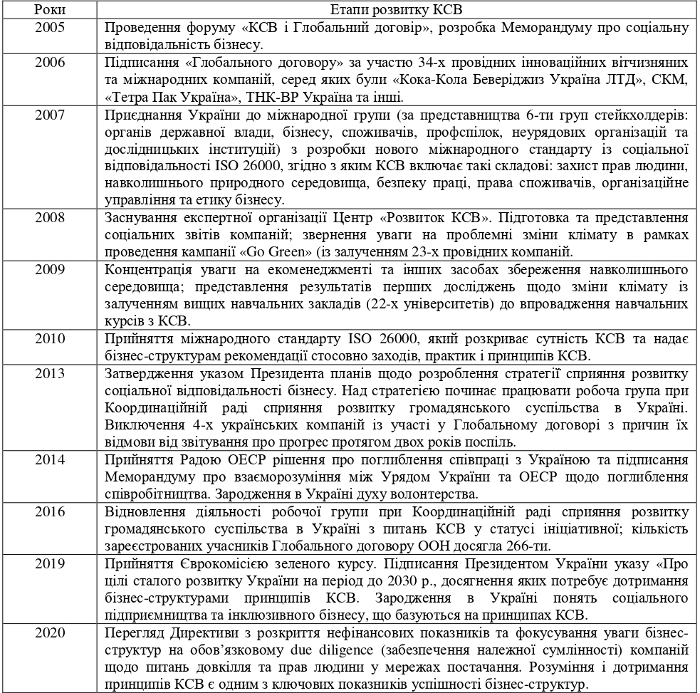
Джерело: [81].
Дослідження показують, що компанії в різних галузях, які застосовують соціально відповідальну бізнес-практику, є ефективнішими – існує позитивна кореляція між соціально відповідальним бізнесом і фінансовими показниками. Такий позитивний зв’язок реалізується завдяки вмілому використанню інструментів управління соціально відповідальним бізнесом, зокрема соціальними інвестиціями, соціальному партнерству, корпоративним комунікаціям та соціальній звітністості [84].
Створення передумов для корпоративної соціально відповідальної діяльності вітчизняних компаній сприяє збільшенню прибутку, продажів та прискоренню економічного зростання, покращенню ділової репутації та лояльності клієнтів, підвищенню продуктивності праці, якості продукції та конкурентоспроможності. Це підтверджують дослідження YourCause у сфері корпоративної соціальної відповідальності бізнесу, згідно з яким 66% споживачів готові платити більше за продукцію компаній, діяльність яких відповідає концепції сталого розвитку; соціально відповідальні компанії підвищують продуктивність праці на 13%; компанії, які впроваджують програми корпоративної соціальної відповідальності, зменшують плинність кадрів на 50% і, відповідно, підвищують лояльність персоналу [82]
.Аналіз позитивних практики українських компаній щодо КСВ дозволяє визначити, що основними напрямами управління корпоративною соціальною відповідальністю у довоєнний період в Україні до широкомасштабної війни було: екологічне та енерргозбережувальне виробництво і споживання, якість продукції і лояльність споживачів, розвиток громад і віддаленних територій, сумлінна ділова практики і налагоджування партнерських зв’язків і відносин, розвиток людського капіталу, громадські заходи і соціальні ініціативи, благодійність.
Дослідження підтверджують, що у період 2010-2018 роки найпоширенішими напрямами КСВ були: політика розвитку і поліпшення умов праці (76% опитаних респондетів), благодійна допомога (51%), допомога воїнам АТО та мешканцям АТО (30%) [83]. Серед найпоширеніших практик у цей період слід виділити підвищення заробітної плати, виплата «білої» зарплати, преміювання персоналу, антикорупційні практики, екологічна відповідальність, зокрема, впровадження енергозберігаючих технологій, сортування та утилізація відходів, підвищення якості продукції, надання достовірної реклами, тренінги з персоналом щодо роботи з клінтами, благодійність, благоустрій територій [83].
Якщо у 2005 році 76% компаній здійснювали управління корпоративною соціальною відповідальністю в Україні, то у 2010 році – 76%, у 2018 році – 83% [83]. Серед основних мотивів розвитку КСВ – поліпшення репутації та лояльність персоналу. Як правило, спонукає розвивати КСВ компанії материнська компанія, яка має тривалий позитивний досвід, та вимоги центральної або місцевої влади. На відміну від компаній у розвинених економіках, які розвивають все більше зовнішню складову КСВ, вітчизняні організації сконцентровані на розвитку внутрішньої складової КСВ. Відсутність стимулів розвивати КСВ, як з боку самих підприємств, так і держави, є основною причиною не впровадження КСВ. Також серед важливих проблем слід відзначити дефіцит або обмеженість фінансових ресурсів для розвитку корпоративної соціальної відповідальності.
Поряд із цим, покращується усвідомленість необхідності розвитку системи управління корпоративною соціальною відповідальністю. Якщо у 2010 році корпоративну соціальну відповідальність асоціювали із благодійністю (59%), розвитком власного персоналу (58%), то у 2018 році 75% опитаних вітчизняних підприємств розуміють необхідність розвитку умов праці персоналу, інвестиції у захист, лояльність споживачів (34%), допомога воїнам АТО, територіям АТО, благодійна допомога, захист довкілля (27%) [83]. Тобто, якщо глобальний тренд у цей час направлений, перш за все, на розвиток екологічної та етичної відповідальності, вітчизняні підприємства сконцентровані на соціальній, що характеризує початковий етап становлення та еволюції КСВ.
Особливістю для України є й те, що для державних підприємств напрями реалізації КСВ є більш різноманітними, ніж для приватних. Окрім того, це свідчить про недостатній рівень розвитку бізнес-культури, соціальної відповідальності бізнесу та менеджерів, недостатній рівень розвитку добровільної участі у КСВ організацій.
Таблиця 3.2
Розуміння «соціальної відповідальності» вітчизняними компаніями
Напрям КСВ | У цілому по Україні | Державні підприємства | Приватні підприємства
Розвиток і поліпшення умов праці персоналу | 75,5 | 82 | 75
Захист і підтримка споживачів | 34 | 43 | 34
Інвестиції у розвиток регіону | 34 | 50 | 32
Допомога воїнам АТО і мешканцям АТО | 28 | 47 | 27
Благодійна допомога | 28 | 29 | 28
Участь у розробці реформ, законів | 27 | 40 | 26
Екологічні проєкти | 26,5 | 46 | 25
Боротьба з корупцією | 23 | 36 | 23
Допомога переселенцям | 22 | 29 | 22
Інше | 6 | 4 | 6
Джерело: складено на основі [83]
Необізнаність, недостатній рівень підтримки з бок держави, бран фінансування – все це стимувало впровадження КСВ в операційне управління вітчизняними підприємствами. У 2018 році 83% опитаних підприємств реалізують КСВ, але тільки 53% з них мають стратегію розвитку КСВ. Тільки 24% мали бюджет КСВ, 12% мали систему показників оцінювання КСВ, 13% готували і оприлюднювали звіти з КСВ.
Опитування покзали, що у 2010 році основними стимулами могли би стати: пільгове оподаткування (76%), зменшення тиску з боку місцевих органів влади (38,5%), позитивні приклади реалізації програм, світовий досвід (35%). У 2018 році відбулися зміни: на думку респондентів податкові пільги стимулювали би розвиток та удосконалення системи управління КСВ (62,5%), зменшення тиску з боку місцевих органів влади (38%).
На думку багатонаціональнх компаній, що працюють в Україні, основними стимулами могли б стати: пільгове оподаткування, підвищення рівня довіри і лояльності споживачів, громади загалом. Аналіз дозволяє визначити, що основними перешкодами для розвитку корпоративної соціальної відповідальності у довоєнний період в Україні були: нестабільна політична ситуація, недосконалість нормативно-правового забезпечення, брак фінансування, податковий тиск, відсутність досвіду, брак інформації та позитивних прикладів.
Таблиця 3.3
Напрями КСВ для ТОП-20 вітчизняних компаній за рейтингом найкращих програм КСВ
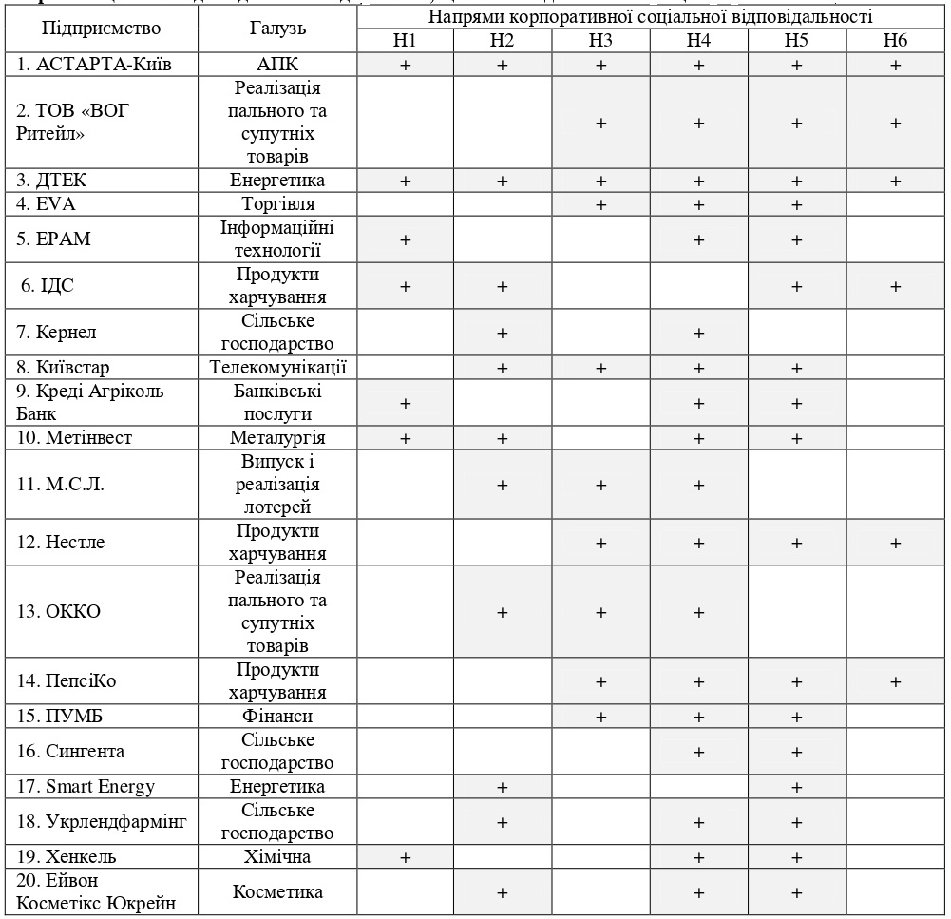
Н1 – екологічні та енергоощадні програми; Н2 – розвиток відділенних територій; Н3 – сумлінна ділова практика та ділові зв’язки; Н4 – людський капітал; Н5 – благодійність, громадські заходи, соціальні ініціати; Н6 – лояльність споживачів та якість продукції.
Джрело: [81]
У контексті визначеного вище, слід зазначити, що управління корпоративною соціальною відповідальністю організацій знаходиться на початкому етапі, обмежено у заходах і напрямах реалізації,
Разом із цим, зростаюча роль КСВ у вирішенні глобальних проблем вимагає мотивування вітчизняних підприємств щодо розвитку системи управління КСВ, що актуально, як в умовах війни, так і пост воєнного відновлення. Зокрема, важливим є реалізація наступних заходів: нормативно-правове урегулювання корпоративної соціальної відповідальності в Україні, розробка і впровадження національних стандартів впровадженн і розвитку КСВ, мотивування та преміювання з боку держави та місцевих органів влади щодо розвитку КСВ, запровадження податкових та неподаткових пільг для підприємств, які впроваджують корпоративну соціальну відповідальність, зкрема, у сфері енерефективності, відновлювальної енергії, інновацій, цирової економіки тощо, формування бази даних успішних практиків реалізації заходів КСВ, розвиток і розповсюдження освітніх та просвітницьких програм тощо.

3.2. Трансформація системи управління корпоративною соціальною відповідальністю вітчизняних організацій в умовах воєнного стану

З початком повномасштабної збройної агресії Росії проти України більшість українських компаній переорієнтували свою політику корпоративної соціальної відповідальності на допомогу Збройним Силам та громадянам, які постраждали внаслідок війни. У травні 2023 року CSR Ukraine спільно з The Page провели дослідження стійкості українського бізнесу під час війни (CSR Index 2023), в якому взяли участь 30 українських компаній.
Індекс CSR 2023 [80] базується на п’ятикомпонентній моделі корпоративної соціальної відповідальності у воєнний час:
1.Безперервність бізнесу та податки: наявність плану безперервності бізнесу, його зміна після початку повномасштабного вторгнення, розділи плану про співробітників, бізнес-процеси та ресурси, сплата податків наперед.
2. Безпека співробітників: переїзд співробітників та їх сімей, надання матеріальної та психологічної підтримки співробітникам, облаштування укриттів, наявність програм підтримки для співробітників з дітьми.
3. Боєздатність або допомога Збройним Силам України: фінансова, матеріальна та гуманітарна підтримка Збройних Сил України та організацій, що забезпечують Збройні Сили України, підтримка мобілізованих працівників, програми підтримки ветеранів на підприємстві та в країні .
4. Єдність: безкоштовне обслуговування центральних і регіональних органів влади, спільні програми з конкурентами, підтримка контрагентів і партнерів.
5. Громада: підтримка громад, де розташовані компанії, підтримка внутрішньо переміщених осіб, волонтерські ініціативи в компанії, участь компанії у відновленні країни.
Результати дослідження показали, що українські компанії продовжували впроваджувати соціальну відповідальність у перший і дркугий рік повномасштабного російського вторгнення. У період з 24 лютого по 31 грудня 2022 року найбільше зусиль було спрямовано на забезпечення безпеки працівників, підтримку боєздатності ЗСУ та підтримку громади. Фокус на єдність і безперервність трохи менше, ніж на інших напрямках. Це може бути пов’язано з тим, що не всі були готові розкрити інформацію про плани безперервності бізнесу, зазначивши, що інформація є конфіденційною [84; 80].
Під час війни фокус програм корпоративної соціальної відповідальності зміщується. Згідно з дослідженням [84; 80] під час війни українські компанії активно допомагають армії, дбають про безпеку співробітників, підтримують волонтерський рух, надають допомогу внутрішньо переміщеним особам тощо.
У табл. 3.4 узагальні заходи із КСВ вітчизняних компаній – лідерів соціальної відповідальності. Слід відзначити, що вони переорієнтувалися на вирішення соціальних цілей, пов’язаних із наслідками воєнних дій. Разом із тим, можна відзначити, що окремі компанії продовжують програми, які реалізовували до війни.
Таблиця 3.4
Заходи із корпоративної соціальної відповідальності компаній лідерів із КСВ у 2023 році
Компанія | Сфера діяльності | Заходи із КСВ
АТБ | Ритейл | - Підтримка захисників, медиків, надзвичайників  - Благодійність  - Допомога онкохворим дітям  - Закупівля медичного обладнання для лікарень  - Продовольча безпека на де окупованих територія
Група Lіdea в Україні | Виробництво насіння | - Безпечні робочі місця  - Розвиток людського капіталу  - Допомога колегам-захисникам, співробітникам  - Цільова допомога українським аграріям  - Відновлення цивільної інфраструктури на де окупованій теориторії
Інтерхім | Фармація | - Безпека праці і комфорт співробітникам  - Високий рівень оплати праці  - Підтримка благодійних організацій, гуманітарних організацій, ЗСУ  - Підтримка медичних, соціальних та спортивних установ
Київстар | Мобільний зв'язок | - Фінансування спільно з благодійними фондами соціальних проектів  - Фінансування обладнання та транспорту для ЗСУ  - Допомога дітям з опіками, онко та кардіо захворюваннями  - Відновлення інфраструктури  - Кіберзахист та цифрова інфраструктура
Лінія магазинів краси та здоров'я EVA | Роздрібна торгівля | - Фінансування потреб Сил Оборони  - Фінансування потреб переселенців, постраждалих в результаті широкомасштабної агресії рф  - Допомога військових медичних установ  - Підтримка тварин у притулках
ПУМБ | Банківський сектор | - Підтримка співробітникам  - Допомога захисникам, пораненим, переселенцям  - Закупівля обладнання для ЗСУ  - Фінансування доставки крові в гарячі точки, обладнання для парамедиків, закупівля такмеду  - Допомога при втраті житла
Фармак | Фармація | - Напрями: екологія, здоров’я, освіта та наука, благодійна допомога  - Утилізація прострочених ліків  - Безкоштовна лікарська допомога та забезпечення лікам людей з де окупованих територій  - Будівництво укриття  - Власний благодійний фонд
Фокстрот | Ритейл | - Допомога Силам оборони, постраждалим від воєнних дій  - Обладнання пунктів незламності на прифронтових територіях  - Краудфандинг для підтримки дітей  - Сервіси для обслуговування людей з особливими потребами
CEMARK | Виробництво цементу | - Будівництво укриття  - Відновлення об’єктів соціальної інфраструктури  - Екологічні програми
Джерело: складено автором
Згідно з дослідженням CSR Index 2023 [80], зазначимо, що ступінь залученості українських компаній до корпоративної соціальної відповідальності під час війни визначався за такими напрямками: боєздатність, безпека працівників, громада, єдність та безперервність бізнесу, податки, що реалізовується через наступні заходи.
- Боєздатність або допомога Збройним Силам України включає надання матеріальної та гуманітарної допомоги; надання матеріальної та психологічної підтримки мобілізованим працівникам; створення та реалізація програм реінтеграції або підтримки ветеранів (перепідготовка, підвищення кваліфікації, медичне страхування, додаткова оплачувана відпустка, психологічна допомога тощо); створення комфортного робочого місця для ветеранів; створення та підтримка реабілітаційних центрів тощо.
- Безпека працівників – це переселення працівників та їх сімей у безпечні регіони; виплата матеріальної та психологічної допомоги працівникам; Облаштування укриттів для працівників.
- Громада – надання фінансової допомоги та обладнання для лікарень та навчальних закладів; забезпечення комунальною технікою, будівельними матеріалами, засобами зв'язку, комп'ютерним обладнанням тощо громадам; надання допомоги внутрішньо переміщеним особам (гуманітарна підтримка, облаштування житла, освітні проекти); підтримка волонтерського руху та волонтерських ініціатив; створення нових робочих місць; сприяння гуманітарному розмінуванню території країни; реалізація проектів щодо здобуття нових професій, розвитку підприємництва тощо.
- Єдність – об'єднання з конкурентами для реалізації проектів під час війни; надання безоплатних послуг (юридичні та аудиторські послуги, підключення до Інтернету для притулків, навчальних закладів, транспортні послуги тощо.
- Безперервність бізнесу та податки – план зайнятості (гарантування робочих місць працівників, переселення їх із сім’ями в безпечні регіони, надання фінансової, матеріальної та психологічної підтримки працівникам, які переміщуються); наявність плану першочергового поетапного відновлення бізнес-процесів, евакуації обладнання, покращення фізичної безпеки приміщень, збереження/перенесення даних до дата-центрів за межі України, забезпечення безперебійної роботи мережі Інтернет (придбання Starlink) та електроживлення (генератори); сплата податків наперед.

ВИСНОВКИ
Дослідження підтвердило, що корпоративна соціальна відповідальність сучасної організації – це стратегія управління, яка гарантує довгостроковий розвиток шляхом покращення добробуту працівників та інших заходів для досягнення сталих цілей та цінностей суспільства у цілому, це бізнес-модель, яка реалізується шляхом узгоджених зусиль, ефективний спосіб для бізнес-організацій підвищити моральний дух на робочому місці та створити гарний імідж на ринку, підвищити свою конкурентоспроможність. Корпоративна соціальна відповідальність охоплює управління навколишнім середовищем, ділову етику, корпоративне громадянство, управління зацікавленими сторонами, корпоративну соціальну діяльність і сталий розвиток.
Основною метою управління корпоративною соціальною відповідальністю організації як внутрішньої складової є забезпечення її стійкого збалансованого розвитку на кривій її життєвого циклу, в зовнішнього – досягнення сталого розвитку організації та суспільства у цілому. При цьому ефективне управління корпоративною соціальною відповідальністю організації дозволяє досягнути довгострокових переваг для організації та суспільства у цілому, пщо ередбачає об'єктивне, своєчасне й постійне вимірювання та оцінку досягнутих ефектів у цій сфері.
У процесі еволюції виокремлюється внутрішня і зовнішня складова корпоративної соціальної відповідальності. Під впливом глобалізації все більшого значення набуває саме зовнішня, яка включає спонсорство і благодійність, охорону навколишнього середовища, взаємодію з громадами, відповідальність перед споживачами тощо. Глобальний аспект управління корпоративною соціальною відповідальністю характеризується і тим, що він дозволяє підтримувати базові цілі сталого розвитку, що є надзвичайно важливим для сучасної глобальної економіки.
Сучасні організації, які дотримуються корпоративної соціальної відповідальності зазвичай запускають ініціативи в таких напрямках: екологічна, етична, філантропічна, економічна відповідальність. Аналіз сучасних практик управління корпоративною соціальною відповідальністю провідних компаній світу демонструє, що вона традиційно переважно орієнтує бізнес на три сфери прояву соціальної ініціативи, такі як зайнятість, економіка та охорона навколишнього середовища. З’ясовано, що існує прямий зв'язок між ефективністю управління КСВ та репутацією організації, ефективністю господарської діяльності, її конкурентоспроможністю, ринковою вартістю, фінансовими результатами.
Українські компанії знаходяться лише на початку становлення КСВ. І цей процес значною мірою залежить від системних перетворень в організаціях, які стосуються різних функціональних сфер діяльності. По-перше, власники повинні зрозуміти роль КСВ для створення конкурентних переваг, фінансового результату, ринкової вартості організації та визначити оптимальне співвідношення між економічними та фінансовими результатами й соціальними цілями на всіх рівнях управління. По-друге, менеджмент повинен зрозуміти та оцінити соціальну чутливість організації, визначити свою соціальну роль та сформувати відповідну інноваційну, екологічну, соціальну політику організації.
Воєнні дії в Україні змінили вектор розвитку системи управління корпоративної соціальної відповідальності. За результатами дослідження можна визначити, що модель корпоративної соціальної відповідальності українських підприємств під час війни пріоритетно включає безперервність бізнесу, безпеку людей, допомогу армії, партнерство, місцеві громади.
Удосконалення управління корпоративною соціальною політикою вітчизняних організацій потребує інституціоналізації КСВ на національному рівні та гармонізації з міжнародними принципами і стандартами, як за участю держави, так і безпосередньо бізнес-організацій, співпрацю з громадськими організаціями, впровадження державних стимулів щодо розвитку КСВ окремими організаціями, популяризацію позитивних та інноваційних практик, освітні та просвітницькі програми тощо.
СПИСОК ВИКОРИСТАНИХ ДЖЕРЕЛ

- Friedman М. The Social Responsibility of Business Is to Increase Its Profits. The New York Times Magazin. 1970. September 13. Section SM. Р. 17. URL : https://www.nytimes.com/1970/09/13/archives/a-friedman-doctrine-the-social-responsibility-of-business-is-to.html
- Bowen H. R. Social Responsibilities of the Businessman. New York: Harper & Brothers, 1953. 276 p.
- Carroll A. B. А pyramid of corporate social responsibility: Toward the moral management of organizational stakeholders. Business Horizons. 1991. 34. Р. 39-48.
- Carroll A. B. Carrol’s Pyramid of CSR: Taking another look. Political Science. International Journal of Corporate Social Responsibility. 2016. 1. Р. 1-8.
- International Organization For Standardization 26000.Guidance on social responsibility. International Organization For Standardization. URL: http://iso26000.jsa.or.jp/_files/doc/2009/iso26000_dis.pdf 2010
- Sacconi L. A social contract account for CSR as extended model of corporate governance (I): Rational bargaining and justification. Journal of Business Ethics. 2006. 63. Р. 259-281.
- Odetayo Т., Adeyemi А., Sajuyigbe А. Impact of Corporate Social Responsibility on Profitability of Nigeria Banks. International Journal of Academic Research in Business and Social Sciences. 2014, vol. 4, issue 8. Р. 252-263.
- Dworak-Peck S. What Do Social Responsibility Managers Do? University of Southern California. 8.09.2018. URL: https://dworakpeck.usc.edu/news/what-do- social-responsibility-managers-do
- Soundarya S. Corporate Social Responsibility: A Contemporary Approach Towards Sustainable Development. Journal of Business and Management. 2016. 40. Р. 40-43.
- Michaels A., Grüning M. The impact of corporate identity on corporate social responsibility disclosure. International Journal of Corporate Social Responsibility. 2018. 3. Р. 1-13.
- Alingasa A. R. (ND) Social Responsibility in Management personal FinanceLab. URL: https://content.personalfinancelab.com/finance-knowledge/management/social-responsibility-management
- Ganti A. Social Responsibility. Investopedia. URL: https://www.investopedia.com/terms/s/socialresponsibility.
- Ali A. A., Nader M. A., Khaled A. A. Work Ethics and Social Responsibility: Actual and Aspiration. Journal of Management Research. 2020. 12/1. Р. 26-24 URL: www.macrothink.org/jmr
- Зінченко О. І., Хімченко А. М. Корпоративна соціальна відповідальність в Україні: сучасні реалії та перспективи розвитку. Бізнес-інформ. 2013. № 4. С. 281–286.
- Колот А. М. Сучасна філософія корпоративної соціальної відповідальності: еволюція поглядів Україна: аспекти праці. 2013. № 8. С. 3–17.
- Левченко О. П. Сутність поняття "корпоративна соціальна відповідальність (КСВ)». Економіка транспортного комплексу. 2014. Вип. 24. С. 39-54
- Що таке корпоративна соціальна відповідальність та навіщо вона? Kyivstar Business Hub. 20.06.2023. URL: https://hub.kyivstar.ua/articles/shho-take-korporatyvna-soczialna-vidpovidalnist-ta-navishho-vona-biznesu
- Корпоративна соціальна відповідальність бізнесу: усе, що потрібно знати. Нова пошта. Бізнес школа. 21.11.2023. URL: https://online.novaposhta.education/blog/korporativna-socialna-vidpovidalnist-biznesu-use-shho-potribno-znati
- Олійник Л. В. Управління корпоративною соціальною відповідальністю на підприємств. Інфраструктура ринку. 2019. Вип. 1. С. 329-334.
- Corporate Social Responsibility (CSR): From Compliance to Commitment in the Corporate World. 24.01.2024. URL: https://www.linkedin.com/pulse/corporate-social-responsibility-csr-from-compliance-world-chellappan-hjqpc/
- Глобальний договір ООН (United Nations Global Compact). URL: https://globalcompact.org.ua/ua
- European Academy of Business in Society (EABIS) 2025. URL: www.eabis.org
- Глобальная инициатива ответственного лидерства (Global Responsible Leadership Initiative, GRLI) URL: www.grli.org
- European Foundation for Management Development. EFMD. URL: http://www.efmd.org
- Грицина Л. А. Корпоративна соціальна відповідальність підприємств: зарубіжний та вітчизняний досвід. Науковий вісник Ужгородського національного університету. 2016. Вип. 10(1). С. 99-102.
- Carroll A. B. Carrol’s Pyramid of CSR: Taking another look. Political Science, International Journal of Corporate Social Responsibility, 2016. 1. Р. 1-8.
- Касич А. О., Стояненко В.О. Теоретичні основи управління соціальною відповідальністю підприємств у сучасних умовах. Приазовський економічний вісник. 2017. No 5 (05). С. 186–191
- Лиска П. Управління корпоративною соціальною відповідальністю підприємства як фактор сталого розвитку. Економіка та суспільство. 2023. (54). https://doi.org/10.32782/2524-0072/2023-54-89
- New Data on HIV Prevention. URL: https://www.gilead.com/
- Sickler J. Powerful Corporate Social Responsibility (CSR) Examples. 10.07.2020. URL: https://www.reputationmanagement.com/blog/corporate-social-responsibility-examples/
- Lauren Palladini Social Responsibility; Ford Motor Company. 28.11.2022. URL: https://medium.com/@lapalladini0509/social-responsibility-ford-motor-company-7a41082e1935
- Overvest М., Goedhart S. Ruud Emonds Corporate Social Responsibility Statistics 2024 – 65 Key Figures. URL: https://procurementtactics.com/corporate-social-responsibility-statistics/#12
- Stitch Fix. Changing the way people find what they love. URL: https://www.linkedin.com/company/stitch-fix/?trk=public_profile_experience-item_profile-section-card_image-click&originalSubdomain=ua
- The most innovative corporate social responsibility companies in 2024. URL: https://www.fastcompany.com/91038535/corporate-social-responsibility-most-innovative-companies-2024
- Let's build the future of business. URL: together.https://www.verizon.com/business/
- Verizon Frontline Crisis Response Team. Verizon. URL: . https://www.verizon.com/business/solutions/public-sector/public-safety/programs/verizon-response-team/
- Let's build the future of business together. Verizon. URL: https://www.verizon.com/business/
- United Airlines Ventures. United Airlines. URL: https://www.united.com/en/us/fly/company/responsibility/united-airlines-ventures.html
- Sustainable Flight Fund. United Airlines. URL: https://www.united.com/en/us/fly/company/responsibility/united-airlines-ventures.html
- Zeroing In: Ending the HIV Epidemic. URL: https://www.gilead.com/purpose/partnerships-and-community/zeroing-in-ending-hiv-epidemic
- Setting the P.A.C.E. – Prevention, Arts and Advocacy, Community, Education. URL: https://www.gilead.com/purpose/partnerships-and-community/setting-the-pace
- Gilead Announces $8 Million in Grant Funding for Viral Hepatitis Relink Program in the U.S. 20.07.2023. URL: https://www.gilead.com/news-and-press/press-room/press-releases/2023/7/gilead-announces-8-million-in-grant-funding-for-viral-hepatitis-relink-program-in-the-us
- Writing Change. Inspired by Amanda Gorman. URL: https://www.elcompanies.com/en/our-impact/social/writing-change-amanda-gorman
- What does We Need Diverse Books do? URL: https://diversebooks.org/
- Best-in-class tons for minimal effort. URL: https://stripe.com/climate/orders
- Remove carbon as you grow your business. URL: https://stripe.com/climate
- IKEA Australia extends pilot refugee workforce inclusion program to offer ongoing employment opportunities. URL https://www.ikea.com/au/en/newsroom/corporate-news/ikea-australia-extends-pilot-refugee-workforce-inclusion-program-to-offer-ongoing-employment-opportunities-pub2211aa60
- WEF Growth Summit to focus on future of work. URL: https://www.ingka.com/newsroom/wef-growth-summit-to-focus-on-future-of-work/
- Global Refugee Forum 2023What can we do? Ikea. URL: https://www.ikea.com/global/en/stories/people-planet/ikea-global-refugee-forum-231213/
- Doing good, by doing what we do best. Mastercardcenter. URL: https://www.mastercardcenter.org/
- The Mastercard Impact Fund. Mastercardcenter. URL: https://www.mastercardcenter.org/about-the-center/mastercard-impact-fund
- Join our global alliance: transparent digital finance for consumers. URL: https://www.consumersinternational.org/
- Salesforce Accelerator Selects 6 Nonprofits Using AI for Impact. 13.09.2023. URL: https://www.salesforce.com/news/stories/salesforce-ai-accelerator-recipients/
- Join our global alliance: transparent digital finance for consumers. URL: https://www.consumersinternational.org/
- Beyond 12 is a national, tech-enabled nonprofit. URL: https://www.beyond12.org/
- We empower college opportunity for all. URL: https://collegepossible.org/
- Now Accepting Applications: Our 2023 Grant Program. 20.03.2023. URL:
https://www.glossier.com/blogs/company-blog/2023-grant-program
Opportunity Zones. URL: https://www.irs.gov/credits-deductions/businesses/opportunity-zones#:~:text=Opportunity%20Zones%20were%20created%20under,zones%20through%20Qualified%20Opportunity%20Funds.
- Engage for Good. URL: https://engageforgood.com/resources/
- Double the Donation database. URL: https://doublethedonation.com/matching-gift-database/
- Weinger А. What’s the Impact of CSR? FAQ & Key Benefits for Businesses. Double the Donation. URL: https://doublethedonation.com/how-csr-impacts-businesses/
- Integrating Corporate Social Responsibility into HR Practices. URL: https://www.hrvisionevent.com/content-hub/integrating-corporate-social-responsibility-into-hr-practices/
- Zainee I. A., Puteh F. Corporate social responsibility impact on talent retention among Generation Y. Revista de Gestão. 2022. 27(4). Р. 369-392.
- Job Satisfaction 2023: US Worker Satisfaction Continues to Increase. 10.05.2023. REPORT. URL: https://www.conference-board.org/publications/US-worker-satisfaction-continues-to-increase
- Hafner L. 5 ways to make a difference with corporate giving initiatives. EBN. 16.02.2024. https://www.benefitnews.com/list/5-ways-to-make-a-difference-with-corporate-giving-initiatives
- Олексюк О. За рік компанії віддали понад $20 млрд на благодійність. Як філантропія стала вигідною для бізнесу. Форбс. 14.10.2021. URL: https://forbes.ua/company/za-rik-kompanii-viddali-ponad-20-mlrd-na-blagodiynist-yak-filantropiya-stala-vigidnoyu-dlya-biznesu-14102021-2567
- Corporate Challenge Events Pty Ltd. URL: https://www.corporatechallenge.com.au/
- Pelosi Р. Millennials Want Workplaces With Social Purpose. How Does Your Company Measure Up? CLO Media. 20.02.2018. URL: https://www.chieflearningofficer.com/2018/02/20/millennials-want-workplaces-social-purpose-company-measure/
- 94% of Generation Z consumers believe companies have a responsibility to address environmental and social issues. New Standard Institute. URL: https://www.newstandardinstitute.org/the-information/94-of-generation-z-consumers-believe-companies-have-a-responsibility-to-address-environmental-and-social-issues53
- Corporate Social Responsibility Statistics. 28.05.2024. URL: https://gitnux.org/corporate-social-responsibility-statistics/
- Tenacious talent: Millennials in the Workplace. URL: https://www2.deloitte.com/us/en/pages/careers/articles/tenacious-talent.html
- Stobierski Т.15 eye-opening corporate social responsibility statistics. Harvard Business School. 15.06.2021. URL: https://online.hbs.edu/blog/post/corporate-social-responsibility-statistics
- Adeleke C. J. Corporate Social Responsibility in the Nigerian Banking Sector Phd. Thesis, Walden University, U.S. 2014. URL: Retrieved fromhttps://pdfs.semanticscholar.org/700e/31afb79411a95a543e28df62039d38985cce.pdf?_ga=2.188086125.41128223.1581521238-2063033097.1555372470.
- Nwaneri E. C. The Impact of Corporate Social Responsibility (CSR) on Organization Profitability.International Journal of Business and Management. 2015. 9/10. С. 60- 67.
- Ali I. Brand Positioning Through Corporate Social Responsibility. International Journal of Research. 2014. 1, 6. Р. 2348-6848.
- Stoyanov P. Corporate Social Responsibility and Corporate Image Building. Economics and Finance. 2017. 8. Р. 1-11.
- McAlister D., T. Ferrell L. Role of strategic philanthropy in marketing strategy, European Journal of Marketing. 2002. 5/6. Р. 689-705.
- Li S. T., Yu, B.The impact of corporate social responsibility on employee performance and cost. Review of Accounting and Finance. 2015. 14/3. Р. 262 – 284. URL: http://dx.doi.org/10.1108/RAF-03-2014-0025
- Гусєва О.Ю., Воскобоєва О.В., Хлевицька Т.Б. Соціальна відповідальність бізнесу: навчальний посібник. Київ : Державний університет телекомунікацій, 2020. 222 с.
- Про Цілі сталого розвитку України на період до 2030 року: Указ Президента України. URL: https://zakon.rada.gov.ua/laws/show/722/2019#Text
- Український бізнес і війна: унікальний каталог від CSR Ukraine. URL: https://csr-ukraine.org/news/ukrainskiy-biznes-i-viyna-unikalni/
- Фролова Л. В., Єрмак С. О. Розвиток корпоративної соціальної відповідальності серед бізнес-структур України. Ефективна економіка. 2021. № 4. URL: http://www.economy.nayka.com.ua/?op=1&z=8830
- Руденко О. В., Кондратюк О. М., Горєва А. С. Соціальна відповідальність бізнесу: сутність, обліковий аспект та нефінансова звітність. Ефективна економіка. 2020. № 11. URL: http://www.economy.nayka.com.ua/?op=1&z=8385 (дата звернення: 21.06.2024). DOI: 10.32702/2307-2105-2020.11.102
- Розвиток КСВ в Україні: 2010-2018. Київ: Видавництво «Юстон», 2017. 52 с.
- Батурін О. КСВ під час війни: як змінилися підходи українських компаній? Старт нового дослідження. 13.03.2023. URL: https://thepage.ua/ua/news/ksv-pid-chas-vijny-indeks-ksv-2023

